|  |
| --- |
| TRƯỜNG ĐẠI HỌC SƯ PHẠM KỸ THUẬT THÀNH PHỐ HỒ CHÍ MINH  KHOA ĐIỆN ĐIỆN TỬ  BỘ MÔN KỸ THUẬT MÁY TÍNH - VIỄN THÔNG  ĐỒ ÁN TỐT NGHIỆP  **XÂY DỰNG HỆ THỐNG ẢO HÓA MÁY CHỦ TRONG DOANH NGHIỆP**  **NGÀNH CÔNG NGHỆ KỸ THUẬT ĐIỆN TỬ TRUYỀN THÔNG**  Sinh viên: **PHẠM VƯƠNG HOÀNG NHẬT**  MSSV: 15141230  TP. HỒ CHÍ MINH – 6/2019 |

TRƯỜNG ĐẠI HỌC SƯ PHẠM KỸ THUẬT THÀNH PHỐ HỒ CHÍ MINH

KHOA ĐIỆN ĐIỆN TỬ

BỘ MÔN KỸ THUẬT MÁY TÍNH - VIỄN THÔNG

ĐỒ ÁN TỐT NGHIỆP

**XÂY DỰNG HỆ THỐNG ẢO HÓA MÁY CHỦ TRONG DOANH NGHIỆP**

**NGÀNH CÔNG NGHỆ KỸ THUẬT ĐIỆN TỬ TRUYỀN THÔNG**

Sinh viên: **PHẠM VƯƠNG HOÀNG NHẬT**

MSSV: 15141230

Hướng dẫn**: ThS. TRƯƠNG QUANG PHÚC**

TP. HỒ CHÍ MINH – 6/2019

THÔNG TIN KHÓA LUẬN TỐT NGHIỆP

1. **Thông tin sinh viên**

|  |  |
| --- | --- |
| Họ và tên sinh viên: Phạm Vương Hoàng Nhật  Email: 15141230@student.hcmute.edu.vn | MSSV: 15141230  Điện thoại: 0962256127 |
|  |  |

1. **Thông tin đề tài**
   * Tên của đề tài: **Xây dựng hệ thống ảo hóa máy chủ trong doanh nghiệp**.
   * Đơn vị quản lý: Bộ môn Kỹ Thuật Máy Tính - Viễn Thông, Khoa Điện Điện Tử, Trường Đại Học Sư Phạm Kỹ Thuật Tp. Hồ Chí Minh.
   * Thời gian thực hiện: Từ ngày 18 / 02 / 2019 đến ngày 07 / 06 / 2019
   * Thời gian bảo vệ trước hội đồng: Ngày 20 / 06 / 2019
2. **Lời cam đoan của sinh viên**

Tôi – Phạm Vương Hoàng Nhật cam đoan KLTN là công trình nghiên cứu của bản thân tôi dưới sự hướng dẫn của thạc sỹ Trương Quang Phúc. Kết quả công bố trong KLTN là trung thực và không sao chép từ bất kỳ công trình nào khác.

|  |  |
| --- | --- |
|  | *Tp.HCM, ngày 20 tháng 06 năm 2019*  SV thực hiện đồ án  (*Ký và ghi rõ họ tên*)  **Phạm Vương Hoàng Nhật** |

Giảng viên hướng dẫn xác nhận quyển báo cáo đã được chỉnh sửa theo đề nghị được ghi trong biên bản của Hội đồng đánh giá Khóa luận tốt nghiệp.

………………………………………………………………………………………………

|  |  |
| --- | --- |
| Xác nhận của Bộ Môn | *Tp.HCM, ngày … tháng … năm 20…*  Giáo viên hướng dẫn  *(Ký, ghi rõ họ tên và học hàm - học vị)* |

**ThS. Trương Quang Phúc**

**BẢN NHẬN XÉT KHÓA LUẬN TỐT NGHIỆP**

*(Dành cho giảng viên hướng dẫn)*

Đề tài: **Xây dựng hệ thống ảo hóa máy chủ trong doanh nghiệp**

Sinh viên thực hiện: Phạm Vương Hoàng Nhật MSSV: 15141230

Giảng viên hướng dẫn: ThS. Trương Quang Phúc

**Nhận xét bao gồm các nội dung sau đây:**

1. Tính hợp lý trong cách đặt vấn đề và giải quyết vấn đề; ý nghĩa khoa học và thực tiễn:

*Đặt vấn đề rõ ràng, mục tiêu cụ thể; đề tài có tính mới, cấp thiết; đề tài có khả năng ứng dụng, tính sáng tạo.*

2. Phương pháp thực hiện/ phân tích/ thiết kế:

*Phương pháp hợp lý và tin cậy dựa trên cơ sở lý thuyết; có phân tích và đánh giá phù hợp; có tính mới và tính sáng tạo.*

3. Kết quả thực hiện/ phân tích và đánh giá kết quả/ kiểm định thiết kế:

*Phù hợp với mục tiêu đề tài; phân tích và đánh giá / kiểm thử thiết kế hợp lý; có tính sáng tạo/ kiểm định chặt chẽ và đảm bảo độ tin cậy.*

4. Kết luận và đề xuất:

*Kết luận phù hợp với cách đặt vấn đề, đề xuất mang tính cải tiến và thực tiễn; kết luận có đóng góp mới mẻ, đề xuất sáng tạo và thuyết phục.*

5. Hình thức trình bày và bố cục báo cáo:

*Văn phong nhất quán, bố cục hợp lý, cấu trúc rõ ràng, đúng định dạng mẫu; có tính hấp dẫn, thể hiện năng lực tốt, văn bản trau chuốt.*

6. Kỹ năng chuyên nghiệp và tính sáng tạo:

*Thể hiện các kỹ năng giao tiếp, kỹ năng làm việc nhóm, và các kỹ năng chuyên nghiệp khác trong việc thực hiện đề tài.*

7. Tài liệu trích dẫn

Tính trung thực trong việc trích dẫn tài liệu tham khảo; tính phù hợp của các tài liệu trích dẫn; trích dẫn theo đúng chỉ dẫn APA.

8. Đánh giá về sự trùng lặp của đề tài

*Cần khẳng định đề tài có trùng lặp hay không? Nếu có, đề nghị ghi rõ mức độ, tên đề tài, nơi công bố, năm công bố của đề tài đã công bố.*

9. Những nhược điểm và thiếu sót, những điểm cần được bổ sung và chỉnh sửa*

10. Nhận xét tinh thần, thái độ học tập, nghiên cứu của sinh viên

**Đề nghị của giảng viên hướng dẫn**

*Ghi rõ: “Báo cáo đạt/ không đạt yêu cầu của một khóa luận tốt nghiệp kỹ sư, và được phép/ không được phép bảo vệ khóa luận tốt nghiệp”*

*Tp. HCM, ngày … tháng …. năm 20…*

**Người nhận xét**

(*Ký và ghi rõ họ tên)*

**BẢN NHẬN XÉT KHÓA LUẬN TỐT NGHIỆP**

*(Dùng cho giảng viên phản biện)*

Đề tài: **Xây dựng hệ thống ảo hóa máy chủ trong doanh nghiệp**

Sinh viên thực hiện: Phạm Vương Hoàng Nhật MSSV: 15141230

Giảng viên hướng dẫn: ThS. Trương Quang Phúc

**Nhận xét bao gồm các nội dung sau đây:**

1. Tính hợp lý trong cách đặt vấn đề và giải quyết vấn đề; ý nghĩa khoa học và thực tiễn [15/100]:

*Đặt vấn đề rõ ràng, mục tiêu cụ thể [5]; đề tài có tính mới, cấp thiết [5]; đề tài có khả năng ứng dụng, tính sáng tạo [5].*

2. Phương pháp thực hiện/ phân tích/ thiết kế [25/100]:

*Phương pháp hợp lý và tin cậy dựa trên cơ sở lý thuyết [10]; có phân tích và đánh giá phù hợp [10]; có tính mới và tính sáng tạo [5].*

3. Kết quả thực hiện/ phân tích và đánh giá kết quả/ kiểm định thiết kế [25/100]:

*Phù hợp với mục tiêu [10]; phân tích và đánh giá / kiểm thử thiết kế hợp lý [10]; có tính sáng tạo/ kiểm định chặt chẽ và đảm bảo độ tin cậy [5].*

4. Kết luận và đề xuất [10/100]:

*Kết luận phù hợp với cách đặt vấn đề, đề xuất mang tính cải tiến và thực tiễn [5]; kết luận có đóng góp mới mẻ, đề xuất sáng tạo và thuyết phục[5].*

5. Hình thức trình bày, bố cục và chất lượng báo cáo [15/100]:

*Văn phong nhất quán, bố cục hợp lý, cấu trúc rõ ràng, đúng định dạng mẫu [5]; có tính hấp dẫn, thể hiện năng lực tốt, văn bản trau chuốt [15].*

6. Tài liệu trích dẫn [10/100]

Tính trung thực trong việc trích dẫn tài liệu tham khảo; tính phù hợp của các tài liệu trích dẫn; trích dẫn theo đúng chỉ dẫn APA.

7. Đánh giá về sự trùng lặp của đề tài

*Cần khẳng định đề tài có trùng lặp hay không? Nếu có, đề nghị ghi rõ mức độ, tên đề tài, nơi công bố, năm công bố của đề tài đã công bố.*

8. Những nhược điểm và thiếu sót, những điểm cần được bổ sung và chỉnh sửa*

**Câu hỏi sinh viên phải trả lời trước hội đồng\*** *(ít nhất 02 câu)*

**Đánh giá chung**

* Điểm (Quy về thang điểm 10 không làm tròn): …………./10.
* Xếp loại chung (Xuất sắc, Giỏi, Khá, Trung bình, Yếu, Kém):…………………………………….

**Đề nghị của giảng viên phản biện**

*Ghi rõ: “Báo cáo đạt/ không đạt yêu cầu của một khóa luận tốt nghiệp kỹ sư, và được phép/ không được phép bảo vệ khóa luận tốt nghiệp”*

*Tp. HCM, ngày … tháng …. năm 20…*

**Người nhận xét**

(*Ký và ghi rõ họ tên)*

**LỜI CẢM ƠN**

Để hoàn thành đồ án “Xây dựng hệ thống ảo hóa máy chủ trong doanh nghiệp” em xin chân thành cảm ơn sự hướng dẫn tận tình của thầy Trương Quang Phúc – Giảng viên khoa Điện – Điện Tử, Trường Đại Học Sư Phạm Kỹ Thuật TP.HCM.

Trong quá trình nghiên cứu, tìm hiểu về đề tài và mô phỏng không tránh khỏi những sai sót. Em mong Thầy và các bạn góp ý để đề tài được hoàn thiện hơn và có thể ứng dụng nhiều trong thực tế.

Một lần nữa em xin chân thành cảm ơn !

Người thực hiện đề tài

Phạm Vương Hoàng Nhật

**TÓM TẮT**

Công nghệ ảo hóa cho máy chủ là một công nghệ tuy không còn gì quá xa lạ trong lĩnh vực công nghệ thông tin. Nó ra đời giúp cho các doanh nghiệp giải quyết được nhiều vấn đề về triển khai và vận hành máy chủ. Hiện nay công nghệ này được áp dụng rộng rãi và phổ biến trong các doanh nghiệp. Và trong đồ án này như tiếp tục làm chủ về công nghệ ảo hóa chúng tôi sẽ tiếp tục thực hiện triển khai xây dựng một hệ thống ảo hóa máy chủ dựa trên các máy chủ vật lý. Giúp cho doanh nghiệp tiết kiệm được chi phí đầu tư ban đầu cũng như giảm chi phí vận hành và bảo trì hệ thống. Tiếp theo chúng tôi sẽ thực hiện ảo hóa trên các máy chủ vật lý đó để tạo ra làm nhiều máy chủ ảo khác nhau để thực hiện nhiều chức năng của một hệ thống máy chủ bao gồm các máy DNS Server, DHCP Server, WEB Server, File Server…để quản lý cơ sở dữ liệu cho toàn bộ hệ thống mạng trong doanh nghiệp. Hệ thống bao gồm hai máy chủ vật lý trong đó một máy sẽ có chức năng là Domain Controller giúp giám sát và quản lý mọi máy bao gồm máy chủ ảo, máy chủ vật lý và các máy user ở các phòng ban, ngoài ra nó còn có chức năng là một máy chủ DNS có chức năng phân giải tên miền các trang Web của doanh nghiệp. Máy chủ vật lý còn lại sẽ thực hiện ảo hóa chia làm hai máy chủ ảo chạy trên nền tảng ảo hóa Hyper-V của Windows Server 2012 R2. Trong đó một máy ảo sẽ thực hiện chức năng như DHCP Server và File Server giúp cung cấp địa chỉ IP động cho các máy user và quản lý dữ liệu của doanh nghiệp. Máy chủ ảo còn lại thì thực hiện chức năng như Web Server và Mail Server giúp quản lý các trang Web của doanh nghiệp và thực hiện quản lý thông tin nội dung của trao đổi giữa khách hàng và doanh nghiệp. Và cuối cùng chúng tôi sẽ thực hiện kiểm tra xem các tất cả các máy trong hệ thống có hoạt động ổn định đảm bảo đúng như các chức năng mà chúng tôi đã đặt ra lúc ban đầu khi xây dựng một hệ thống ảo hóa máy chủ cho doanh nghiệp hay không.

**MỤC LỤC**

DANH MỤC HÌNH ẢNH ix

DANH MỤC BẢNG xi

DANH MỤC CÁC TỪ VIẾT TẮT xii

CHƯƠNG 1: TỔNG QUAN 1

1.1 GIỚI THIỆU 1

1.2 MỤC TIÊU VÀ YÊU CẦU CỦA ĐỀ TÀI 3

1.3 TỔNG QUAN TÌNH HÌNH TRONG NƯỚC VÀ NGOÀI NƯỚC 3

1.4 BỐ CỤC ĐỀ TÀI 3

CHƯƠNG 2: CÔNG NGHỆ ẢO HÓA 5

2.1 GIỚI THIỆU CÔNG NGHỆ ẢO HÓA 5

2.2 CÁC THÀNH PHẦN CỦA MỘT HỆ THỐNG ẢO HÓA 6

2.2.1 Tài nguyên vật lý (Host Machine / Host Hadware). 7

2.2.2 Các phần mềm ảo hóa (Virtual Software). 7

2.2.3 Máy ảo (Virtual Machine). 7

2.2.4 Hệ điều hành khách (Guest Operating System). 8

2.3 CÁC KIẾN TRÚC ẢO HÓA. 8

2.3.1 Kiến trúc ảo hóa Hosted-based. 8

2.3.2 Kiến trúc ảo hóa Hypervisor-based. 10

2.3.3 Kiến trúc ảo hóa Hybrid. 13

2.4 CÁC NỀN TẢNG ẢO HÓA HIỆN NAY 14

2.4.1 Giới thiệu Hyper-V trên Windows Server 14

2.4.2 Giới thiệu về VMware ESX 15

2.4.3 So sánh đáng giá Hyper-V và VMware ESX 16

2.5 ẢO HÓA VỚI HYPER-V 19

2.5.1 Kiến trúc của Hyper-V 19

2.5.2 Những tính năng của Hyper-V 23

CHƯƠNG 3: XÂY DỰNG HỆ THỐNG MÔ PHỎNG ẢO HÓA MÁY CHỦ TRONG DOANH NGHIỆP TRÊN HYPER-V 28

3.1 YÊU CẦU XÂY DỰNG HỆ THỐNG ẢO HÓA 28

3.2 MÔ HÌNH THỰC TẾ CỦA HỆ THỐNG 29

3.3 TRIỂN KHAI VÀ XÂY DỰNG HỆ THỐNG 31

3.3.1 Tạo ba máy ảo trên phần mềm VMware Workstation Player 31

3.3.2 Cấu hình cho Domain Controller 33

3.3.3 Cấu hình máy VServer 35

3.3.4 Cấu hình máy DHCP+FileServer 37

3.3.5 Cấu hình máy WebServer+MailServer 37

CHƯƠNG 4: MÔ PHỎNG HỆ THỐNG VÀ ĐÁNH GIÁ HOẠT ĐỘNG 39

4.1 MÔ PHỎNG HỆ THỐNG 39

4.1.1 Mô phỏng chức năng cấp địa chỉ IP cho Client 39

4.1.2 Mô phỏng chức năng Web Server của trên máy WebServer+MailServer 41

4.1.3 Mô phỏng chức năng chia sẻ thư mục trên máy DHCP+FileServer 43

4.1.4 Mô phỏng chức năng của Mail Server trên máy WebServer+MailServer 48

4.2 ĐÁNH GIÁ HỆ THỐNG 51

4.2.1 Đánh giá hoạt động của hệ thống 51

4.2.2 Đánh giá so sánh giữa việc ảo hóa và không ảo hóa của hệ thống 51

CHƯƠNG 5: KẾT LUẬN 53

5.1 KẾT QUẢ ĐẠT ĐƯỢC CỦA ĐỀ TÀI 53

5.2 NHỮNG HẠN CHẾ 53

5.3 HƯỚNG PHÁT TRIỂN TRONG TƯƠNG LAI 54

TÀI LIỆU THAM KHẢO 55

# DANH MỤC HÌNH ẢNH

Hình 2. 1: Một Server vật lý trong hệ thống ảo hóa. 5

Hình 2. 2: Các thành phần của một hệ thống ảo hóa. 7

Hình 2. 3: Mô hình Hosedt-based. 9

Hình 2. 4: Kiến trúc Hypervisor-based. 10

Hình 2. 5: Kiến trúc Monolithic Hypervisor. 12

Hình 2. 6: Kiến trúc Microkernelized Hypervisor. 13

Hình 2. 7: Kiến trúc ảo hóa Hybrid. 14

Hình 2. 8: Mô hình kiến trúc Hyper-V. 19

Hình 2. 9: Mô hình Parent partition. 21

Hình 2. 10: Chức năng tạo Switch ảo trên Hyper-V. 24

Hình 2. 11: Chức năng tạo ổ cứng ảo trên Hyper-V. 25

Hình 2. 12: Các tùy chọn khác của chức năng tạo ổ cứng ảo trên Hyper-V. 25

Hình 2. 13: Chức năng tạo Checkpoint trên Hyper-V. 26

Hình 3. 1: Mô hình thực tế của hệ thống. 29

Hình 3. 2: Tạo máy ảo mới. 31

Hình 3. 3: Chọn hệ điều hành. 31

Hình 3. 4: Tùy chọn dung lượng ổ cứng. 32

Hình 3. 5: Tùy chọn dung lượng RAM, số nhân của CPU và các tùy chọn khác. 32

Hình 3. 6: Đặt địa chỉ IP cho máy Domain Controller. 33

Hình 3. 7: Cho máy Domian Controller tham gia Domain. 34

Hình 3. 8: Cài đặt dịch vụ DNS và dịch vụ Active Directory Domain Services cho máy Domian Controller. 34

Hình 3. 9: Cài đặt Hyper-V. 35

Hình 3. 10: Tạo Switch ảo trên Hyper-V. 36

Hình 3. 11: Tạo máy ảo mới trên Hyper-V. 36

Hình 3. 12: Cài đặt dịch vụ DHCP và File and Storage Services cho máy DHCP+FileServer. 37

Hình 3. 13: Cài đặt dịch vụ Web Server cho máy WebServer+MailServer. 38

Hình 3. 14: Cài đặt phần mềm Mdaemon Server cho máy WebServer+MailServer. 38

Hình 4. 1: Dãy IP cấu hình để cấp cho Client. 39

Hình 4. 2: Địa chỉ IP mà máy chủ DHCP cấp cho máy Client. 40

Hình 4. 3: Thực hiện kiểm tra địa chỉ IP trên máy Client. 40

Hình 4. 4: Giao diện dịch vụ Web Server (IIS) trên máy WebServer+MailServer. 41

Hình 4. 5: Trang Web Law Firm ta truy cập từ máy Client. 42

Hình 4. 6: Trang Web Space ta truy cập từ máy Client. 42

Hình 4. 7: Hai thư mục được tạo trên máy DHCP+FileServer. 43

Hình 4. 8:Trên OU PhongMaketing chứa User1. 44

Hình 4. 9: Trên OU PhongNetwork chứa User2. 44

Hình 4. 10: Đăng nhập vào User1. 45

Hình 4. 11: User1 truy cập được vào trong thư mục Maketing Department. 45

Hình 4. 12: User1 không thể truy cập vào thư mục Network Department. 46

Hình 4. 13: Đăng nhập vào User2. 46

Hình 4. 14: User2 truy cập được vào trong thư mục Network Department. 47

Hình 4. 15: User2 không thể truy cập vào thư mục Maketing Department. 47

Hình 4. 16: Đăng nhập vào địa chỉ Email phamnhat@pv.hoangnhat. 48

Hình 4. 17: Gửi một Email từ địa chỉ là phamnhat@pv.hoangnhat đến phamnhat2@pv.hoangnhat. 49

Hình 4. 18: Đăng nhập vào địa chỉ Email phamnhat2@pv.hoangnhat. 49

Hình 4. 19: Thư ta nhận được trên địa chỉ Email phamnhat2@pv.hoangnhat. 50

# DANH MỤC BẢNG

Bảng 2. 1: Khả năng mở rộng trên thiết bị phần cứng. 17

Bảng 2. 2: Khả năng lưu trữ trên máy ảo. 17

Bảng 2. 3: Một số tính năng trên hai nền tảng ảo hóa. 18

Bảng 3. 1: Bảng chi tiết các hệ điều hành sẽ cài đặt trên các máy của hệ thống. 30

Bảng 3. 2: Bảng quy hoạch địa chỉ IP của các máy trong hệ thống. 30

# DANH MỤC CÁC TỪ VIẾT TẮT

RAM Random Access Memory

CPU Central Processing Unit

HDD Hard Disk Drive

VM Virtual Machine

DHCP Dynamic Host Configuration Protocol

VServer Virtual Server

IP Internet Protocol

DC Domain Controller

DNS Domain Name System

IIS Internet Information Services

OU Organization Unit

OS Operator System

VPS Virtual Private Server

SCSI Small Computer System Interface

DLL Dynamic Link Library

# CHƯƠNG 1

# TỔNG QUAN

* 1. **GIỚI THIỆU**

Trong những năm gần đây với sự phát triển không ngừng của ngành công nghệ thông tin cũng như xu thế mới hiện nay là thời đại công nghệ 4.0. Sự phát triển như vũ bão của công nghệ thông tin đã tạo ra những công nghệ mới dần dần từng ngày thay thế những hệ thống công nghệ thông tin cũ. Những công nghệ mới đó đã đang dần được thay thế những hệ thống thông tin cũ đem lại những lợi ích về hiệu suất cũng như kinh tế cho doanh nghiệp và cá nhân.

Một trong những công nghệ mới đó trong sự phát triển của công nghệ thông tin là công nghệ ảo hóa. Công nghệ ảo hóa là một thuật ngữ cũng không còn xa lạ trong ngành công nghệ thông tin trong vòng 10 năm trở lại đây. Nhưng ở thời điểm hiện tại thì nó được ứng dụng rộng khắp trong cơ sở dữ liệu của các doanh nghiệp trên khắp thế giới.

Ứng dụng công nghệ ảo hóa vào trong hệ thống công nghệ thông tin giúp cho các cá nhân và doanh nghiệp tiết kiệm chi phí về lắp đặt hệ thống, bảo trì hay vận hành. Việc một doanh nghiệp sử dụng một máy chủ với cấu hình phần cứng mạnh trong khi nhu cầu của doanh nghiệp thì không sử dụng hết những tài nguyên đó của phần cứng gây ra sự lãng phí to lớn về kinh tế đối với một doanh nghiệp. Thêm nữa việc vận hành và sử dụng máy chủ ảo hóa giúp cho doanh nghiệp cắt giảm chi phí điện năng khi cùng một thời điểm ta phải thiết lập toàn bộ các máy chủ vật lý hoạt động. Trong khi với máy chủ ảo hóa hệ thống sẽ tự động cân bằng hiệu xuất để tính toán và chỉ hoạt động trên các máy chủ ảo cần thiết cho hệ thống và các máy chủ còn lại sẽ được tắt đi, khi cần thì các máy chủ ảo hóa được bật lên để đáp ứng hiệu suất hoạt động của hệ thống. Ngoài ra việc áp dụng công nghệ này còn giúp cho hệ thống mạng doanh nghiệp vẫn có thể hoạt động bình thường khi có sự cố lỗi trên một máy chủ nào đó của hệ thống xảy ra. Hệ thống máy ảo sẽ lập tức chuyển sang một số máy ảo dự phòng khác một cách nhanh chóng đảm bảo cho toàn bộ hệ thống vẫn hoạt động ổn định. Không chỉ vậy ưu điểm lớn nhất trên công nghệ ảo hóa mang lại đó là khả năng quản lý hệ thống được thực hiện một cách thuận lợi nhất. Giúp cho người quản trị viên giám sát và vận hành hệ thống hoạt động một cách trơn tru và dễ dàng ít bị phân tán khi cùng lúc phải xử lý trên nhiều máy chủ còn bây giờ chỉ quản lý trên một hoặc hai máy chủ vật lý. Do đó mà công nghệ ảo hóa hiện nay được các doanh nghiệp áp dụng vào một phần hay hoàn toàn trong hệ thống mạng của mình bởi những lợi ích mà nó mang lại cho những doanh nghiệp.

Trong công trình nghiên cứu [1] tác giả đã xây dựng hệ thống ảo hóa trên nền tảng VMware ESX Server với sử dụng một máy chủ vật lý sau đó tác giả đã tiếp tục tạo nhiều máy chủ ảo trên máy chủ vật lý đó để xây dựng một hệ thống ảo hóa cho doanh nghiệp. Về cơ bản thì hệ thống hoạt động tốt và ổn định đáp ứng hầu hết các yêu cầu đặt ra đối với một doanh nghiệp vừa và nhỏ. Nhưng bên cạnh đó hệ thống [1] của tác giả còn một số nhược điểm do hệ thống chỉ sử dụng một máy chủ vật lý nên khi trường hợp máy chủ vật lý đó bị hỏng hay có sự cố thì hệ thống sẽ bị ngừng hoạt động ảnh hưởng đến toàn bộ hệ thống mạng của doanh nghiệp. Thì để khắc phục nhược điểm đó cũng như nâng cao hiệu suất làm việc và hiệu quả về kinh tế thì trong đồ án này chúng tôi sẽ sử dụng nền tảng ảo hóa khác đó là Hyper-V của Microsoft bởi hệ điều hành Microsoft đã quá quen thuộc với nhiều người dùng. Cùng với đó là các chi phí về phần mềm của hệ thống ảo hóa trên nền tảng Hyper-V của Microsoft rẻ hơn so với của VMware ở mức độ doanh nghiệp vừa và nhỏ cũng như khả năng tương thích với phần cứng của Hyper-V của Microsoft tốt hơn so với VMware nên nó phù hợp hơn. Không chỉ vậy hệ thống của chúng tôi xây dựng với thiết kế có hai máy chủ vật lý sẽ có chức năng giúp cho hệ thống hoạt động ổn định và tính sẵn sàng cao hơn. Vừa giải quyết một phần sự quá tải cho hệ thống thay vì chỉ sử dụng một máy chủ vật lý hoạt động, vừa có thể giúp giải quyết vấn đề khi một trong hai máy chủ vật lý bị hỏng và máy chủ vật lý còn lại có thể đảm nhận công việc của cả hệ thống. Vì vậy hệ thống mà chúng tôi xây dựng có thể đáp ứng tốt hơn và nâng cao hiệu quả hơn cho toàn bộ hệ thống mạng trong doanh nghiệp.

* 1. **MỤC TIÊU VÀ YÊU CẦU CỦA ĐỀ TÀI**

Mục đích nghiên cứu thông qua đề tài là tìm hiểu về xây dựng hệ thống ảo hóa máy chủ trong doanh nghiệp giúp tìm hiểu cơ chế hoạt động của hệ thống ảo hóa, phân tích cách thiết kế các thiết bị trong hệ thống mạng cũng như các tính năng của các nền tảng ảo hóa.

Từ đó xây dựng một hệ thống ảo hóa máy chủ trong doanh nghiệp đảm bảo các chức năng tương tự như hệ thống các máy chủ vật lý bao gồm các máy chủ như DHCP Server, File Server, Web Server, Mail Server hoạt động ổn định và hiệu quả.

* 1. **TỔNG QUAN TÌNH HÌNH TRONG NƯỚC VÀ NGOÀI NƯỚC**
     + **Tình hình trong nước**

Hiện nay ở Việt Nam công nghệ ảo hóa máy chủ đã dần trở nên phổ biến và góp phần quan trọng vào chiến lược phát triển của doanh nghiệp. Đa số các doanh nghiệp vừa và nhỏ hiện nay ở nước ta đều sử dụng công nghệ ảo hóa này vào trong doanh nghiệp của mình bởi những lợi ích to lớn về kinh tế và công nghệ mà nó mang lại cho doanh nghiệp. Theo như một cuộc khảo sát của Thời Báo Ngân Hàng, tính đến năm 2014 có tới hơn 80% ngân hàng tại Việt Nam đang sử dụng công nghệ ảo hóa máy chủ vì các ngân hàng nhìn thấy được sự tiết kiệm đầu tư ban đầu là rất lớn từ công nghệ này.

* + - **Tình hình ngoài nước**

Trên thế giới hiện nay công nghệ ảo hóa đang được triển khai vào hầu hết các cơ sở hạ tầng công nghệ thông tin ở các quốc gia phát triển trên thế giới. Và nó dần thay thế hoàn toàn những hệ thống máy chủ cũ đã lỗi thời và gây tốn kém về chi phí đầu tư, vận hành hệ thống và cả về thời gian giải quyết sự cố mỗi khi hệ thống bị lỗi.

* 1. **BỐ CỤC ĐỀ TÀI**

Đề tài “Xây Dựng Hệ Thống Ảo Hóa Máy Chủ Trong Doanh Nghiệp” được chia làm 5 chương:

* **Chương 1:** Tổng Quan.

Trong chương này sẽ trình bày về tình hình nghiên cứu, mục tiêu và yêu cầu của đề tài, tổng quan tình hình trong nước và ngoài nước và bố cục của đề tài.

* **Chương 2:** Công Nghệ Ảo Hóa.

Trong chương này sẽ giới thiệu về công nghệ ảo hóa, các thành phần của một hệ thống ảo hóa, các kiến trúc ảo hóa, các nền tảng ảo hóa hiện nay và ảo hóa với Hyper-V.

* **Chương 3:** Xây Dựng Hệ Thống Mô Phỏng Ảo Hóa Máy Chủ Trong Doanh Nghiệp Trên Hyper-V.

Trong chương này sẽ trình bày yêu cầu xây dựng hệ thống ảo hóa, mô hình thực tế của hệ thống tiếp theo đó là triển khai và xây dựng hệ thống.

* **Chương 4:** Mô Phỏng Hệ Thống Và Đánh Giá Hoạt Động.

Trong chương này sẽ trình bày về kết quả thực hiện mô phỏng các chức năng máy chủ của hệ thống và đánh giá về khả năng hoạt động của hệ thống.

* **Chương 5:** Kết Luận.

Trong chương này sẽ trình bày những kết quả đạt được của đề tài, những hạn chế và hướng phát triển của đề tài trong tương lai.

CHƯƠNG 2

**CÔNG NGHỆ ẢO HÓA**

1. **GIỚI THIỆU CÔNG NGHỆ ẢO HÓA**

Ảo hóa Server là một công nghệ được ra đời nhằm khai thác tối đa khả năng làm việc của các phần cứng và tiết kiệm tối đa chi phí xây dựng một hệ thống máy chủ [2]. Ảo hóa hoạt động như là một tầng trung gian giữa hệ thống phần cứng máy tính và phần mềm chạy trên nó. Công nghệ ảo hóa máy chủ cho phép ta xây dựng là từ một máy vật lý đơn lẻ có cấu hình mạnh có thể tạo thành nhiều máy ảo độc lập. Các máy ảo đó cũng được cấp phát tài nguyên phần cứng như máy thật gồm có Ram, CPU, Card mạng, ổ cứng, các tài nguyên khác và có hệ điều hành riêng. Khi chạy ứng dụng, người sử dụng không nhận biết được ứng dụng đó chạy trên lớp phần cứng ảo.



**Hình 2. 1:** Một Server vật lý trong hệ thống ảo hóa.

Các bộ vi xử lý ngày này được sản xuất dành riêng cho máy chủ đểu sở hữu công nghệ ảo hóa cho phép các máy chủ ngày này có cấu hình vật lý rất mạnh có thể thay thế cho cả một Server đối với các doanh nghiệp vừa và nhỏ khi có số lượng máy tính trong doanh nghiệp tương đối ít [2]. Công nghệ ảo hóa cho phép chuyển đổi các thuật toán liên quan của các máy ảo đến bộ vi xử lý trung tâm của máy chủ vật lý sau đó các máy chủ vật lý phân tích và tính toán để gửi kết quả ngược lại cho các máy ảo. Công nghệ ảo hóa ngày nay đem đến sự tiện lợi cho việc học tập hay nghiên cứu một phần mềm hay hệ điều hành vì nó cho phép tạo ra nhiều hệ điều hành khác nhau chạy trên cùng một máy vật lý. Hiện tại thì Inter và AMD là hai công ty dẫn đầu về sản xuất vi xử lý cho máy tính để bàn và laptop và kể cả máy chủ. Họ đã hầu như đã áp dụng công nghệ ảo hóa trên các vi xử lý của mình được sản xuất gần đây để đáp ứng nhu cầu sử dụng của từng đối tượng khách hàng của họ.

Ngày nay thì nhiều hãng kể cả phần cứng và phần mềm phát triển những công cụ ảo hóa riêng của từng hãng như Microsoft thì có Hyper-V, VMware Inc thì có VMware Workstation dành cho máy tình để bàn và VMware ESX server, VMware GSX server cho máy chủ [2]. Mỗi công cụ ảo hóa của từng hãng thì có những ưu và nhược điểm riêng phù hợp theo nhu cầu của từng doanh nghiệp.

## **CÁC THÀNH PHẦN CỦA MỘT HỆ THỐNG ẢO HÓA**

* Một hệ thống ảo hóa bao gồm những thành phần sau [2]:
* Tài nguyên vật lý (Host Machine, Host Hardware).
* Các phần mềm ảo hóa (Virtual Software) cung cấp và quản lý môi trường làm việc của các máy ảo.
* Máy ảo (Virtual Machine): Các máy được cài trên phần mềm ảo hóa.
* Hệ điều hành: Là hệ điều hành được cài trên máy ảo.



**Hình 2. 2:** Các thành phần của một hệ thống ảo hóa.

### **2.2.1 Tài nguyên vật lý (Host Machine / Host Hadware).**

Các tài nguyên vật lý trong môi trường ảo hóa sẽ cung cấp tài nguyên cho các máy ảo [2]. Một môi trường tài nguyên máy chủ vật lý lớn có thể cung cấp được cho nhiều máy ảo chạy trên nó và nâng cao hiệu xuất làm việc cho các máy ảo. Các tài nguyên vật lý có thể kể đến là là dung lượng ổ đĩa cứng, ram, nhân CPU, card mạng…

### **2.2.2 Các phần mềm ảo hóa (Virtual Software).**

Lớp phần mềm ảo hóa này cung cấp sự truy cập cho mỗi máy ảo đến tài nguyên hệ thống [2]. Nó cũng chịu trách nhiệm phân chia và kiểm soát tài nguyên vật lý cho các máy ảo. Phần mềm ảo hóa là nền tảng của một môi trường ảo hóa. Nó cho phép tạo ra các máy ảo cho người sử dụng, quản lý các tài nguyên và cung cấp các tài nguyên này đến các máy ảo… Ngoài ra phần mềm ảo hóa còn cung cấp giao diện quản lý và cấu hình cho các máy ảo để dễ dàng sử dụng cho người dùng.

### **2.2.3 Máy ảo (Virtual Machine).**

Thuật ngữ máy ảo được dùng chung khi miêu tả cả máy ảo (lớp 3) và hệ điều hành ảo (lớp 4) [2]. Máy ảo thực chất là một phần cứng ảo, một môi trường hay một phân vùng trên ổ đĩa vật lý. Trong môi trường này có đầy đủ thiết bị phần cứng như một máy thật. Đây là một kiểu phần mềm ảo hóa dựa trên phần cứng vật lý. Các hệ điều hành khách mà chúng ta cài trên các máy ảo này không biết phần cứng mà nó nhìn thấy là phần cứng ảo được lấy một phần từ phần cứng của máy vật lý.

**2.2.4 Hệ điều hành khách (Guest Operating System).**

Hệ điều hành khách được xem như một phần mềm (lớp 4) được cài đặt trên một máy ảo (lớp 3) giúp ta có thể sử dụng dễ dàng và xử lý các sự cố trong môi trường ảo hóa [2]. Nó giúp người dùng có những thao tác giống như đang thao tác trên một lớp phần cứng vật lý thực sự.

Khi có đủ các thành phần trên, người dùng có thể xây dựng cho mình một hệ thống ứng dụng ảo hóa [2]. Ngoài việc lựa chọn phần cứng cho thích hợp đủ để xây dựng một hệ thống theo yêu cầu của cá nhân hay doanh nghiệp đặt ra, người dùng còn cần cân nhắc xem phải sử dụng phần mềm ảo hóa gì hoặc loại ảo hóa nào. Điều này rất quan trọng trong việc tối ưu hóa hiệu suất làm việc cho hệ thống.

## **CÁC KIẾN TRÚC ẢO HÓA.**

### **2.3.1 Kiến trúc ảo hóa Hosted-based.**

Hay còn gọi là kiến trúc hosted hypervisor, kiến trúc này sử dụng một lớp hypervisor chạy trên nền tảng hệ điều hành của máy chủ vật lý, nó sử dụng các dịch vụ được hệ điều hành máy chủ vật lý cung cấp để phân chia tài nguyên tới các máy ảo [2]. Nếu ta xem hypervisor này là một lớp ảo hóa hay là lớp phần mềm riêng biệt, thì các hệ điều hành khách của máy ảo sẽ nằm trên lớp thứ 3 so với phần cứng của máy chủ vật lý.



**Hình 2. 3:** Mô hình Hosedt-based.

Ta có thể thấy, một hệ thống ảo hóa sử dụng Mô hình Hosted-based được chia làm 4 lớp hoạt động như sau:

* Nền tảng phần cứng: Bao gồm các thiết bị nhập xuất, thiết bị lưu trữ (ổ cứng dữ liệu, RAM), bộ vi xử lý CPU, và các thiết bị khác (các thiết bị mạng, vi xử lý đồ họa, âm thanh…).
* Hệ điều hành Host: Hệ điều hành này thực hiện việc liên lạc trực tiếp với phần cứng, qua đó cung cấp các dịch vụ và chức năng thông qua hệ điều hành này.
* Hệ thống virtual machine monitor (hypervisor): Chạy trên nền tảng hệ điều hành Host, các hệ thống này lấy tài nguyên và dịch vụ do hệ điều hành host cung cấp, thực hiện việc quản lý, phân chia trên các tài nguyên này.
* Các ứng dụng máy ảo: Sử dụng tài nguyên do hypervisor quản lý.

Mối liên lạc giữa phần cứng và trình điều khiển thiết bị trên hệ điều hành trong kiểu ảo hóa VMM được mô tả như sau :

Bước đầu tiên mô phỏng phần cứng: Lớp ảo hóa hypervisor sẽ tạo ra một phân vùng trên ổ đĩa của máy chủ vật lý cho các máy ảo. Phân vùng này bao gồm các phần cứng ảo như ổ đĩa, bộ nhớ, RAM, CPU…

Hypervisor xây dựng mối liên lạc giữa lớp ảo hóa với hệ điều hành [2]. Khi một máy ảo muốn truy xuất tài nguyên thì lớp hypervisor sẽ thay thế máy ảo đó gởi các yêu cầu tới hệ điều hành máy chủ để yêu cầu thực hiện việc truy xuất tài nguyên, Khi hệ điều hành nhận được các yêu cầu này từ lớp ảo hóa. Nó liên lạc với trình điều khiển thiết bị phần cứng. Các trình điều khiển thiết bị phần cứng liên lạc đến các phần cứng trên máy thực. Quá trình này sẽ xảy ra ngược lại khi có các trả lời từ các phần cứng đến hệ điều hành chủ. Một số hệ thống hypervisor dạng Hosted-base có thể kể đến như Vmware Server, Microsoft Virtual PC, máy ảo Java…

### **2.3.2 Kiến trúc ảo hóa Hypervisor-based.**

Hay còn được gọi là kiến trúc bare-metal hypervisor [2]. Trong mô hình này, lớp phần mềm hypervisor chạy trực tiếp trên nền tảng phần cứng của máy chủ, không thông qua bất kì một hệ điều hành hay một nền tảng nào khác. Qua đó, các hypervisor này có khả năng điều khiển, kiểm soát phần cứng của máy chủ. Đồng thời, nó cũng có khả năng quản lý các hệ điều hành chạy trên nó. Nói cách khác, các hệ điều hành sẽ chạy trên một lớp nằm phía trên các hypervisor dạng bare-metal. Hình vẽ sau sẽ minh họa cụ thể hơn cho vấn đề này:



**Hình 2. 4:** Kiến trúc Hypervisor-based.

Ta có thể thấy, một hệ thống ảo hóa máy chủ sử dụng nền tảng Bare-metal hypervisor bao gồm 3 lớp chính:

* Nền tảng phần cứng: Bao gồm các thiết bị nhập xuất, thiết bị lưu trữ (HDD, RAM), bộ vi xử lý CPU, và các thiết bị khác (các thiết bị mạng, vi xử lý đồ họa, âm thanh…).
* Lớp nền tảng ảo hóa Virtual Machine Monitor (còn gọi là hypervisor), thực hiện việc kết nối trực tiếp với nền tảng phần cứng phía dưới, quản lý và phân phối tài nguyên cho các hệ điều hành khác nằm trên nó.
* Các ứng dụng máy ảo: Các máy ảo này sẽ lấy tài nguyên từ phần cứng vật lý, thông qua sự cấp phát và quản lý của hypervisor.
* Khi một hệ điều hành thực hiện truy xuất hoặc tương tác tài nguyên phần cứng trên hệ điều hành chủ thì công việc của một Hypervisor sẽ là: Hypervisor mô phỏng phần cứng. nó làm cho các hệ điều hành tưởng rằng mình đang sử dụng tài nguyên vật lý của hệ thống thật. Hypervisor liên lạc với các trình điều khiển thiết bị và các trình điều khiển thiết bị phần cứng liên lạc trực tiếp đến phần cứng vật lý.
* Mô hình Hypervisor - Base có 2 dạng là Monothic Hypervisor và Microkernel Hypervisor.
* Một số ví dụ về các hệ thống Bare-metal hypervisor như là: Oracle VM, Vmware ESX Server, IBM's POWER Hypervisor (PowerVM), Microsoft's Hyper-V (xuất xưởng tháng 6 năm 2008), Citrix XenServer…

***2.3.2.1 Monolithic Hypervisor.***

Monolithic Hypervisor là một hệ điều hành máy chủ [2]. Nó chứa những trình điều khiển (Driver) hoạt động phần cứng trong lớp Hypervisor để truy cập tài nguyên phần cứng bên dưới. Khi các hệ điều hành chạy trên các máy ảo truy cập phần cứng thì sẽ thông qua lớp trình điều khiển thiết bị của lớp hypervisor.

Mô hình này mang lại hiệu quả cao, nhưng cũng giống như bất kì các giải pháp khác, bên cạnh mặt ưu điểm thì nó cũng còn có những nhược điểm. Vì trong quá trình hoạt động, nếu lớp trình điều khiển thiết bị phần cứng của nó bị hư hỏng hay xuất hiện lỗi thì các máy ảo cài trên nó đều bị ảnh hưởng và nguy hại. Thêm vào đó là thị trường phần cứng ngày nay rất đa dạng, nhiều chủng loại và do nhiều nhà cung cấp khác nhau, nên trình điều khiển của Hypervisor trong loại ảo hóa này có thể sẽ không thể hỗ trợ điều khiển hoạt động của phần cứng này một cách đúng đắn và hiệu suất chắc chắn cũng sẽ không được như mong đợi. Một trình điều khiển không thể nào điều khiển tốt hoạt động của tất cả các thiết bị nên nó cũng có những thiết bị phần cứng không hỗ trợ. Những điều này cho thấy rằng việc phụ thuộc quá nhiều vào các loại thiết bị dẫn tới sự hạn chế việc phát triển công nghệ này.

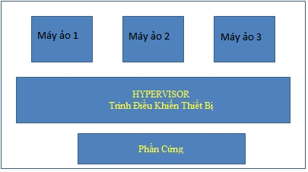

**Hình 2. 5:** Kiến trúc Monolithic Hypervisor.

***2.3.2.2  Microkernelized Hypervisor*.**

Microkernelized Hypervisor là một kiểu ảo hóa giống như Monolithic Hypervisor [2]. Điểm khác biệt giữa hai loại này là trong Microkernelized trình điều khiển thiết bị phần cứng bên dưới được cài trên một máy ảo và được gọi là trình điều khiển chính, trình điều khiển chính này tạo và quản lý các trình điều khiển con cho các máy ảo. Khi máy ảo có nhu cầu liên lạc với phần cứng thì trình điều khiển con sẽ liên lạc với trình điều khiển chính và trình điều khiển chính này sẽ chuyển yêu cầu xuống lớp Hypervisor để liên lạc với phần cứng.

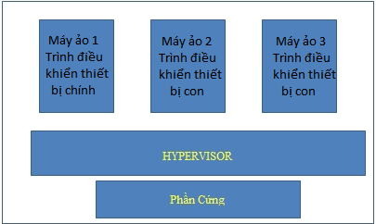

**Hình 2. 6:** Kiến trúc Microkernelized Hypervisor.

### **2.3.3 Kiến trúc ảo hóa Hybrid.**

Hybrid là một kiểu ảo hóa mới hơn và có nhiều ưu điểm [2]. Trong đó lớp ảo hóa hypervisor chạy song song với hệ điều hành máy chủ. Tuy nhiên trong cấu trúc ảo hóa này, các máy chủ ảo vẫn phải đi qua hệ điều hành máy chủ để truy cập phần cứng nhưng khác biệt ở chỗ cả hệ điều hành máy chủ và các máy chủ ảo đều chạy trong chế độ hạt nhân. Khi một trong hệ điều hành máy chủ hoặc một máy chủ ảo cần xử lý tác vụ thì CPU sẽ phục vụ nhu cầu cho hệ điều hành máy chủ hoặc máy chủ ảo tương ứng. Lý do khiến Hyrbird nhanh hơn là lớp ảo hóa chạy trong chế độ hạt nhân (chạy song song với hệ điều hành), trái với Virtual Machine Monitor lớp ảo hóa chạy trong trong chế độ người dùng (chạy như một ứng dụng cài trên hệ điều hành).

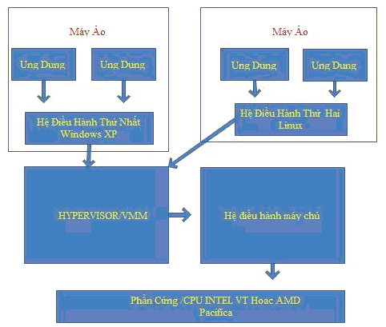

**Hình 2. 7:** Kiến trúc ảo hóa Hybrid.

1. **CÁC NỀN TẢNG ẢO HÓA HIỆN NAY**

**2.4.1 Giới thiệu Hyper-V trên Windows Server**

Hyper-V là công nghệ ảo hóa Server thế hệ mới của Microsoft và là thành phần quan trọng trong hệ điều hành Windows Server.

Hyper-V chính là công nghệ ảo hóa thế hệ kế tiếp dựa trên hypervisor, khai thác phần cứng Server 64-bit thế hệ mới. Người dùng (chủ yếu là doanh nghiệp) không cần phải mua thêm phần mềm để khai thác các tính năng ảo hoá bởi nó là một tính năng sẵn có trên Windows Server.

Với Hyper-V, Microsoft cung cấp một nền tảng ảo hóa mạnh và linh hoạt, có thể đáp ứng nhu cầu ảo hóa mọi cấp độ cho môi trường doanh nghiệp.

Hyper-V có 3 phiên bản Windows Server 64 bit là:

Standard (một máy ảo), Enterprise (4 máy ảo) và DataCenter (không giới hạn số lượng máy ảo). Tuy nhiên nó hỗ trợ hệ điều hành khách trên cả 32-bit và 64-bit. Đây là điểm nổi bật của Hyper-V…

Microsoft cung cấp Hyper-V thông qua 2 dạng:

* Hyper-V server: được xem là một native hypervisor, hay còn gọi là hypervisor loại I (hypervisor chạy trực tiếp trên phần cứng vật lý).
* Một thành phần của Windows: Hyper-V có thể được cài đặt dưới dạng một phần mềm trên các bản Windows server hay một tính năng trên các bản Windows 8, Windows 8.1 và Windows 10.

Công nghệ Hyper-V mang đến cho người dùng (chủ yếu là doanh nghiệp) một nền tảng ảo hóa mạnh và linh hoạt, có khả năng mở rộng, độ tin cậy và sẵn sàng cao. Đặc biệt, Hyper-V giúp đáp ứng nhu cầu ảo hóa mọi cấp độ cho môi trường doanh nghiệp. Ngoài ra, người dùng không cần phải mua thêm bất cứ phần mềm nào khi muốn nâng cấp hoặc khai thác các tính năng ảo hóa của server.

**2.4.2 Giới thiệu về VMware ESX**

* VMware là sản phẩm của VMware Inc.
* VMware là công ty tiên phong và vẫn đang là một trong những công ty phát triển nền tảng ảo hóa tốt nhất hiện nay.
* Có nhiều phiên bản VMware, như: VMware Workstation cho máy để bàn và VMware ESX server, VMware GSX server, VMware vSphere, VMware vCloud, VMware Director cho máy chủ, …
* VMware ESXi một sản phẩm miễn phí của VMware dành cho việc ảo hóa các máy chủ. VSphere 5, một bộ cơ sở hạ tầng điện toán đám mây mới được tung ra. VSphere 5 chủ yếu dành cho các công ty tầm trung và các doanh nghiệp vừa và nhỏ để chạy một trung tâm dữ liệu thế hệ mới. VSphere 5 làm cho cơ sở hạ tầng công nghệ thông tin biến mất bằng cách sử dụng phần mềm và dịch vụ thay thế phần cứng của trung tâm dữ liệu truyền thống.

Các phiên bản của VMware ESXi có thể kể đến gồm có: ESXi 3.5, ESXi 4.0, ESXi 5.1, ESXi 5.5, ESXI 6.0.

Từ phiên bản tiếp theo, ESXi được gọi với một tên gọi mới là VMware vSphere Hypervisor. VMware vSphere Hypervisor cũng là ấn bản miễn phí trong bộ dòng sản phẩm vSphere (vSphere production line). Bạn có thể mua thêm license để có thể nâng cấp sử dụng các tính năng cao cấp của vSphere.

* vSphere gồm 3 thành phần chính :
* VMWare ESXi Server: lớp ảo hóa chính chạy trên nền server vật lý (hay còn gọi là Hypervisor), có nhiệm vụ quản lý tài nguyên phần ứng và phân phát cho các máy ảo (Virtual Machines).
* VMware vCenter Server: Trung tâm quản lý chính của môi trường ảo hóa.
* VMware vSphere Client: Chương trình cho phép truy cập. quản lý từ xa vào vCenter (hoặc ESXi).

**2.4.3 So sánh đáng giá Hyper-V và VMware ESX**

Ta có thể thấy rằng hiện tại công nghệ ảo hóa ra đời đã giúp cho các doanh nghiệp giải quyết rất nhiều về bài toán kinh tế. Công nghệ ảo hóa giúp cho các hệ thống máy chủ tích hợp với nhau đề trở nên nhỏ gọn hơn, giảm chi phí về phần cứng, thuê nhân công quản lý…

Hiện nay có rất nhiều nền tảng ảo hóa đang được sử dụng nhưng trong đó Hyper-V và VMware là hai nền tảng ảo hóa phổ biến và tốt nhất được sử dụng rộng rãi cho các cá nhân và các doanh nghiệp.

*2.4.3.1 Về khả năng ảo hóa*

**Bảng 2. 1:** Khả năng mở rộng trên thiết bị phần cứng.

|  |  |  |
| --- | --- | --- |
| Phần cứng | Hyper-V (Windows Server 2012 R2) | VMware vSphere 5.5 Hypervisor |
| Bộ vi xử lý tối đa trên mỗi máy chủ | 320 | 320 |
| Bộ nhớ RAM tối đa trên mỗi máy chủ | 4TB | 4TB |
| Số máy ảo hoạt động trên máy chủ | 1024 | 512 |
| Số CPU trên mỗi máy ảo | 64 | 64 |
| Bộ nhớ RAM tối đa trên mỗi máy ảo | 1TB | 1TB |
| Số lượng máy chủ vật lý tối đa trên mỗi cụm | 64 | 32 |
| Số lượng máy ảo tối đa trên mỗi cụm | 8000 | 4000 |

*2.4.3.2 Về khả năng lưu trữ*

**Bảng 2. 2:** Khả năng lưu trữ trên máy ảo.

|  |  |  |
| --- | --- | --- |
| Phần cứng | Hyper-V (Windows Server 2012 R2) | VMware vSphere 5.5 Hypervisor |
| Số đĩa cứng SCSI ảo tối đa trên mỗi máy ảo | 256 | 120 |
| Kích thước tối đa trên mỗi đĩa cứng ảo | 64TB | 62TB |

*2.4.3.3 Về các tính năng*

**Bảng 2. 3:** Một số tính năng trên hai nền tảng ảo hóa.

|  |  |  |
| --- | --- | --- |
| Kết nối | Hyper-V (Windows Server 2012 R2) | VMware vSphere 5.5 Hypervisor |
| Khả năng sẵn sàng cao | Thông qua tính năng Failover Clustering và VM Guest Cluster. | Thông qua tính năng VMWare High Avaialbility (HA). |
| Tự động cân bằng tải khi nhiều công việc của máy ảo trên các máy chủ | System Center 2012 R2 cho phép dự đoán và di dời các máy ảo để cân bằng tải cho các máy chủ Hyper-V thông qua tính năng “Intelligent Placement”. | Tính năng vSphere DRS(Distributed Resource Scheduler) cho phép dự đoán và di dời các máy ảo để cân bằng tải cho các máy chủ ESXi trong hệ thống. |

*2.4.3.4 Ưu nhược điểm của Hyper-V*

* **Ưu điểm**
* Chi phí thấp vì miễn phí với hệ điều hành Windows Server 2008 trở lên.
* Hỗ trợ phần cứng tốt.
* Tương thích hầu hết các hệ điều hành Windows.
* Khả năng bị tấn công thấp.
* Thân thiện, trực quan, quen thuộc và dễ sử dụng.
* **Nhược điểm**
* Không có cấu hình sẵn bởi vì bạn phải cài hệ điều hành cho mỗi máy chủ riêng ảo tạo ra.

#### 2.4.3.5 Ưu nhược điểm của VMWare

* **Ưu điểm**
* Tương thích với hầu hết các hệ điều hành (Windows, Linux các phiên bản).
* Nhiều chức năng nâng cao phục vụ cho các doanh nghiệp lớn.
* Có cấu hình dựng sẵn.
* Có thể chạy độc lập với hệ điều hành (VMWare có thể chạy trên máy chủ vật lý mà không cần cài thêm OS).
* **Nhược điểm**
* Chi phí cao phải mua bản quyền cho các tính năng cao cấp.
* Hỗ trợ phần cứng ít hơn.
* Dễ bị tấn công hơn Hyper-V.
* Khó sử dụng hơn Hyper-V.

## **ẢO HÓA VỚI HYPER-V**

### **2.5.1 Kiến trúc của Hyper-V**

* Hyper-V gồm 3 thành phần chính:
* Hypervisor ngăn ảo hóa (Virtual stack).
* Parent Partition.
* Child Partitions.



**Hình 2. 8:** Mô hìnhkiến trúc Hyper-V.

* + - 1. Hypervisor

Hypervisor đảm bảo tạo ra một hệ thống tách rời thực sự mạnh mẽ hỗ trợ trên đó nhiều hệ điều hành khác nhau bằng cách tạo ra các bộ vi xử lý ảo bộ nhờ Timer và các bộ điều khiển ngắt [4]. Qua đó các hệ điều hành này dựa trên việc sử dụng các tài nguyên ảo hóa này như một hệ thống phần cứng thật sự. Với vai trò tham gia là một phần tử trong Hyper-V, Hypervisor cung cấp các chức năng cần thiết sau tham gia vào quá trình ảo hóa máy chủ vật lý:

* Tạo ra các phân vùng về mặt logic.
* Quản lý công việc lên kế hoạch cho bộ nhớ và bộ xử lý cho các máy ảo.
* Thi hành các quy tắc truy cập bộ nhớ.
* Thi hành chính sách sử dụng tài nguyên CPU.
* Cung cấp các cơ chế sắp xếp các luồng thông tin vào ra và liên lạc giữa các phân vùng của hệ thống.
* Đưa ra một giao diện chương trình đơn giản được gọi là Hypercalls.
  + - 1. *Parent Partition*

Đây là phân vùng giữ nhiệm vụ tạo và quản lý các phân vùng con trên hệ thống và bao gồm khả năng dùng WMI (Windows Management Instrumentation) cho việc quản lý từ xa [4]. Phân vùng này ngoài ra còn phải quản lý và phân bố thiết bị phần cứng đồng thời hiển thị cho bộ xử lý và cấp phát bộ nhớ tất cả điều hoạt động thông qua lớp Hypervisor. Tài nguyên phần cứng của phân vùng cha sẽ được chia sẻ và cấp phát sử dụng bởi các phân vùng con. Bên cạnh đó còn mang nhiệm vụ quản lý điện năng tình trạng hoạt động và ghi nhận các sự cố lỗi khi xảy ra.

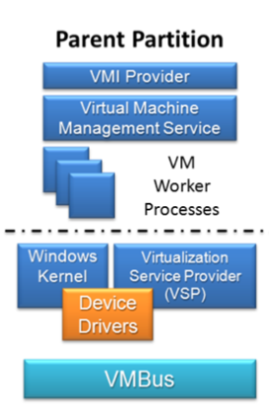

**Hình 2. 9: Mô hình Parent partition.**

* **Virtual Machine Management Service (VMM service):** chịu trách nhiệm quản lý trạng thái của máy ảo đang hoạt động trong các phân vùng con (Active, Offline, Stopped…) và điều khiển các tác vụ ảnh hưởng đến trạng thái máy ảo hiện tại là hành động tạo Snapshot. Khi một máy ảo được khởi động VMM Service sẽ tạo riêng một Virtual Machine Worker Process cho mỗi máy ảo được khởi động.
* **Virtual Machine Worker Process:** thành phần này được khởi tạo bởi VMM Service khi máy ảo được khởi động. Một Virtual Machine Worker Process sẽ được tạo riêng cho mỗi máy ảo Hyper-V và chịu trách nhiệm quản lý các mức độ tương tác giữa phân vùng cha chạy hệ điều hành Windows Server 2008 với phân vùng con đang chạy hệ điều hành máy khách.
* **Virtual Devices:** được quản lý bởi Virtual Motherboard (VMB). VMB thì lại được chứa trong Virtual Machine Worker, nơi được cấp phát riêng cho từng máy ảo. Virtual Devices có hai loại Core Vdevs và plugin Vdevs. Trong đó, Core Vdevs có hai loại là thiết bị mô phỏng (Emulated Devices) phần cứng thiết bị cụ thể như Vesa Video Card, floppy Disk, BIOS… và thiết bị tổng hợp (Synthetic Devices) nó không dựa vào thiết bị phần cứng cụ thể như card mạng, ổ cứng… và chỉ có trên máy khách hỗ trợ Integration Services.
* **Virtual Infrastructure Driver:** hoạt động trong Kernel Mode cung cấp việc quản lý phân vùng bộ nhớ bộ xử lý cho máy ảo đang hoạt động trong phân vùng con. Virtual Infrastrucsture Driver còn chịu trách nhiệm các thành phần chức năng cao hơn Virtualization Stack liên kết với Hypervisor.
* **Windows Hypervisor Interface Library:** Là một thư viện DLL chứa trong Parent Partition đang chạy hệ điều hành và bất kỳ hệ điều hành máy khách nào được chứng nhận là hoạt động tốt trên Child Partition (nằm trong danh sách hệ điều hành hỗ trợ) của Hyper-V.
* **VMBus:** là một thành phần của Integration Services trong Hyper-V chịu trách nhiệm tối ưu hóa quá trình liên lạc giữa phần vùng cha và phân vùng con.
* **Virtualization Service Providers:** chỉ có trong phân vùng cha và giữ nhiệm vụ cung cấp việc hỗ trợ thiết bị tổng hợp thông qua VMBus đến Virtual Service Clients (VSCs) đang chạy trong phân vùng con.
* **Virtualization Service Clients:** là các trường hợp thiết bị tổng hợp đang trú trong các phân vùng con. Chúng liên lạc với các VSPs trong phân vùng cha thông qua VMBus để thực thi các truy xuất thiết bị của các phân vùng con.
  + - 1. *Child Partition*

Child Partition là một phân vùng phần cứng về mặt logic đang chạy một hệ điều hành độc lập trong môi trường Hyper-V [4]. Phần vùng con là một trong ba khái niệm chính trong môi trường Hyper-V. Hai thành phần còn lại chính là phân vùng chính (Root Partition) và phân vùng cha (Parent Partition). Tuy nhiên đó là trước đây kể từ phiên bản Hyper-V version 1.0 phân vùng chính và phân vùng cha là tương đương không còn sự phân biệt. Tất nhiên là chỉ có một phân vùng cha trên một máy vật lý chạy Hyper-V và số lượng phân vùng con là tùy thuộc vào lượng tài nguyên đang có và gần như là không giới hạn.

Mỗi phân vùng sở hữu nguồn tài nguyên về bộ nhớ cũng như bộ xử lý độc lập và duy trì các thông tin chính sách về thiết bị sử dụng. Phân vùng cha có toàn quyền truy cập bộ nhớ và thiết bị vật lý một cách trực tiếp kích hoạt lớp Hypervisor. Cũng như việc có trách nhiệm trong việc tạo và quản lý các phân vùng con. Mỗi phân vùng con có thể chạy một hệ điều hành riêng biệt thường được gọi là hệ điều hành máy khách (Guest OS).

* Phân vùng con chứa hệ điều hành Windows hướng Hyper-V: là những hệ điều hành thuộc Windows tương thích với Hyper-V cho phép đạt hiểu suất cao nhất trong quá trình triển khai. Có thể dùng Integration Service để khởi tạo Virtual Service Clients trong việc liên lạc với Virtual Service Providers (VSPs) đang chạy trên phân vùng chính thông qua VMBus.
* Phân vùng con chứa hệ điều hành khác Windows hướng Hyper-V: là những hệ điều hành không thuộc họ Windows nhưng tương thích với Hyper-V.
* Phân vùng con chứa hệ điều hành khác Windows không hướng Hyper-V: là loại đặc biệt, chưa qua kiểm duyệt cũng như thẩm định về khả năng tương thích, nhưng vẫn có khả năng hoạt động trên lớp Hypervisor nhưng sẽ mất đi tính năng Integration Services. Hypervisor sử dụng chức năng mô phỏng thiết bị để cung cấp khả năng truy xuất thiết bị và bộ xử lý vật lý.

**2.5.2 Những tính năng của Hyper-V**

#### 2.5.2.1 Virtual Switch Manager

Chức năng chính: tạo hệ thống mạng ảo với các switch ảo và card mạng ảo.

Virtual Switch trong Hyper-V có 3 loại chính:

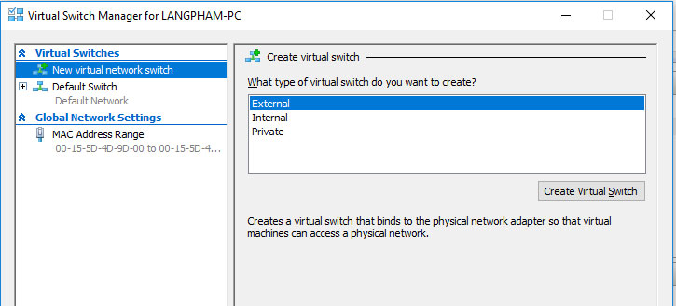

**Hình 2. 10:** Chức năng tạo Switch ảo trên Hyper-V.

* External: dùng kết nối với hệ thống mạng bên ngoài thông card thật, có thể tag VLAN.
* Internal: dùng kết nối với hệ thống mạng nội bộ trong hyper-V, có thể tag VLAN.
* Private: giống internal nhưng không thể tag VLAN.

Ngoài ra, mặc định Hyper-V trên Windows 10 (từ phiên bản 1709) tạo sẵn một switch ảo với tên Default Switch. Default Switch kết nối với card mạng thật thông qua cơ chế riêng, và tạo thêm một card mạng ảo để kết nối đến Management OS.

#### 2.5.2.2 Virtual Hard Disk

Trong Hyper-V hỗ trợ 3 kiểu định dạng ổ cứng ảo để thêm vào các máy ảo.

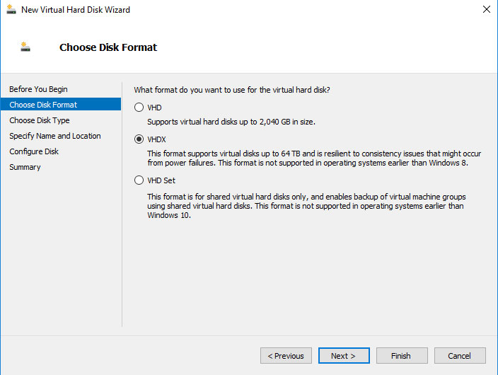

**Hình 2. 11:** Chức năng tạo ổ cứng ảo trên Hyper-V.

* VHD: hỗ trợ dung lượng lên đến 2.048 GB.
* VHDX: hỗ trợ dung lượng lên đến 64 TB.
* VHD set: giống VHD nhưng chỉ dùng để share ổ cứng.

Và cũng hỗ trợ 3 loại ổ cứng:

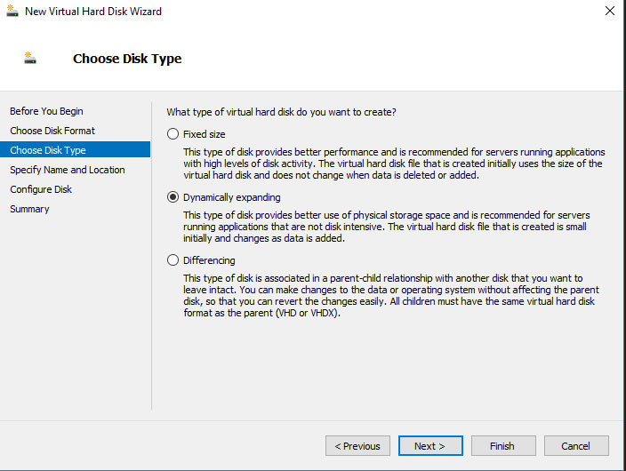

**Hình 2. 12:** Các tùy chọn khác của chức năng tạo ổ cứng ảo trên Hyper-V.

* Fixed size: dung lượng ổ cứng được xác định trước. Nó sẽ lấy hẳn phần dung lượng này của ổ cứng thật. Tuy không thể nâng cấp thêm về mặt dung lượng nhưng với loại ổ cứng ảo này, nó cho chúng ta hiệu năng tốt nhất để truy cập. Với loại ổ cứng Fixed size chúng ta thường dùng để làm nơi chứa hệ điều hành.
* Dynamically expanding: cái tên của nó đã nói lên được một phần nào đó về tính năng của loại ổ cứng này. Nó có thể nâng cấp mở rộng về mặt dung lượng. Với loại ổ cứng Dynamically expanding chúng ta thường dùng để chứa các loại dữ liệu lưu trữ.
* Differencing: khác với 2 loại trên nó không thể tồn tại độc lập một mình mà phải có một ổ cứng "cha". Ổ cứng loại "Differencing" chỉ lưu lại những thay đổi khác biệt so với ổ cứng "cha". Ví dụ: chúng ta tạo ra một ổ cứng chứa một hệ điều hành mới cài đặt và chưa cấu hình làm một ổ mẫu (template), sau đó trên các máy ảo chúng ta tạo các ổ cứng "Differencing" dùng "template" ở trên, và nó sẽ lưu các thông số khác biệt so với "template". Nó giúp chúng ta cài đặt nhanh chóng và tiết kiệm được dung lượng lưu trữ.

#### 2.5.2.3 Checkpoint

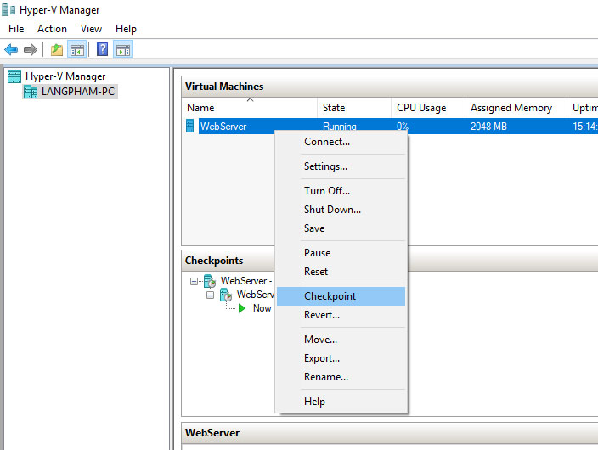

**Hình 2. 13:** Chức năng tạo Checkpoint trên Hyper-V.

Khi chúng ta tạo ra một checkpoint nghĩa là mọi thông số của máy ảo sẽ được lưu lại vào thời điểm tạo checkpoint. Sau quá trình test và thử nghiệm cài đặt... chúng ta không hài lòng với những cái đó, chúng ta chỉ cần "Revert", mọi thông số của máy ảo sẽ trả lại y đúc thời điểm checkpoint cuối cùng.

Để chọn thời điểm revert, chúng ta chỉ cần lựa chọn điểm checkpoint và chọn apply để trả thông số máy ảo về thời điểm mà chúng ta đã lựa chọn. Chúng ta có thể dễ dàng quản lý các checkpoint dựa vào cấu trúc cây mà Hyper-V cung cấp. Cũng như ghi chú lại các checkpoint để sau này xem lại một cách dễ dàng.

# CHƯƠNG 3

# XÂY DỰNG HỆ THỐNG MÔ PHỎNG ẢO HÓA MÁY CHỦ TRONG DOANH NGHIỆP TRÊN HYPER-V

## **YÊU CẦU XÂY DỰNG HỆ THỐNG ẢO HÓA**

Xây dựng một hệ thống ảo hóa cho công ty cung cấp thực phẩm A với số lượng nhân viên khoảng trên 50 người được chia làm 4 phòng ban là phòng tổ chức hành chính, phòng kinh doanh, phòng kỹ thuật và phòng kế toán với trang bị khoảng 50 máy tính để bàn, 10 máy in và 2 máy photo cùng một số thiết bị Switch, Router, Firewall…

Tất các các máy tính và các thiết bị sử dụng mạng trong công ty đều kết nối với nhau qua mạng nội bộ (mạng LAN) thông qua các thiết bị mạng được đặt ở phòng kỹ thuật.

* Mục tiêu xây dựng hệ thống của công ty A như sau:
* Xây dựng hệ thống tiết kiệm chi phí cho việc đầu tư ban đầu.
* Đảm bảo có khả năng nâng cấp trong tương lai khi số lượng nhân viên và khách hàng tăng lên.
* Hệ thống đáp ứng cho nhu cầu của một doanh nghiệp cung cấp dịch vụ bán hàng trực tuyến với mỗi ngày có khoảng 1000 lượt truy cập.
* Đảm bảo có phương án dự phòng khi có sự cố hư hỏng trên một máy chủ vật lý.
* Mô hình giải pháp xây dựng hệ thống ảo hóa máy chủ:
* 01 máy chủ quản lý tài nguyên của công ty (File Server): Dùng để quản lý tập trung việc lưu trữ, chia sẻ tài nguyên cho hệ thống thông tin của công ty.
* 01 máy chủ Web Server: Dùng để lưu trữ, vận hành và quản trị trang Web riêng của công ty.
* 01 máy chủ DHCP: Dùng để cấp phát địa chỉ IP động cho toàn bộ hệ thống mạng cho các thiết bị như máy tính, máy in của công ty.
* 01 máy chủ Mail Server: Dùng để lưu trữ, vận hành và quản trị hệ thống Email nội bộ của công ty và khách hàng.
* Yêu cầu về thiết bị phần cứng và phần mềm khi xây dựng hệ thống ảo hóa của công ty.
* Phần cứng: 02 Server vật lý Dell PowerEdge R710 có cấu hình như sau: CPU 2x Intel Xeon Six Core X5650 2.66Ghz, 12Mb (2 Sockets), RAM 32Gb (4x8GB) PC3 DDR3 ECC REGISTER, HDD: 4TB, Power 1x 870watt.
* Phần mềm: Sử dụng cài Windows Server 12 R2 cho hai Server vật lý và một số ứng dụng khác như DHCP, Domain, Mail Server và Web Server.
  1. **MÔ HÌNH THỰC TẾ CỦA HỆ THỐNG**



**Hình 3. 1:** Mô hình thực tế của hệ thống.

Chi tiết cấu hình của hệ thống:

* Các máy chủ vật lý và các máy chủ ảo được cài đặt Windows Server 2012 R2.
* Một máy chủ vật lý thực hiện Domain Controller.
* Một máy chủ vật lý đặt tên là VServer tạo ra 2 máy chủ ảo như sau:

+ Máy chủ ảo 1: cài đặt DHCP Server cấp phát IP động, File Server chia sẻ dữ liệu cho các User trong hệ thống.

+ Máy chủ ảo 2: cài đặt Web Server và Mail Server để quản lý Website của một doanh nghiệp và cơ sở dữ liệu của khách hàng.

* Một máy Client cài Windows 10 thực hiện làm User.

**Bảng 3. 1:** Bảng chi tiết các hệ điều hành sẽ cài đặt trên các máy của hệ thống.

|  |  |
| --- | --- |
| Máy | Hệ điều hành |
| Domain Controller | Windows Server 2012 R2 |
| Virtual Server | Windows Server 2012 R2 |
| WedServer + MailServer | Windows Server 2012 R2 |
| DHCP + FileServer | Windows Server 2012 R2 |
| Client | Windows 10 |

**Bảng 3. 2:** Bảng quy hoạch địa chỉ IP của các máy trong hệ thống.

|  |  |
| --- | --- |
| Máy | Địa chỉ IP |
| Domain Controller | 192.168.1.1 |
| Virtual Server | 192.168.1.2 |
| WedServer + MailServer | 192.168.1.3 |
| DHCP + FileServer | 192.168.1.4 |
| Client | IP được cấp tự động từ DHCP |

* 1. **TRIỂN KHAI VÀ XÂY DỰNG HỆ THỐNG**

### **3.3.1 Tạo ba máy ảo trên phần mềm VMware Workstation Player**

#### 3.3.1.1 Tạo máy ảo Domain Controller

Cấu hình:

* Hệ điều hành Windows Server 2012 R2
* RAM: 1 GB
* Ổ cứng: 20 GB
* CPU: 1 nhân

Bước 1: Chọn tạo máy ảo mới.

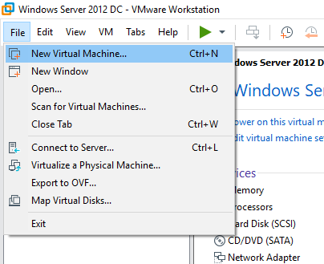

**Hình 3. 2:** Tạo máy ảo mới.

Bước 2: Chọn tạo Hệ điều hành.

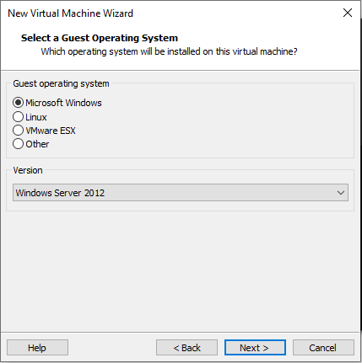

**Hình 3. 3:** Chọn hệ điều hành.

Bước 3: Cấu hình máy ảo như thông số đã nêu trên.

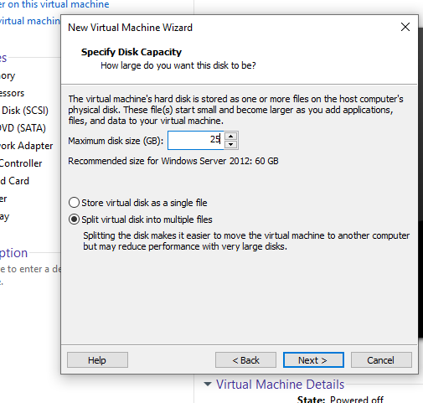

**Hình 3. 4:** Tùy chọn dung lượng ổ cứng.

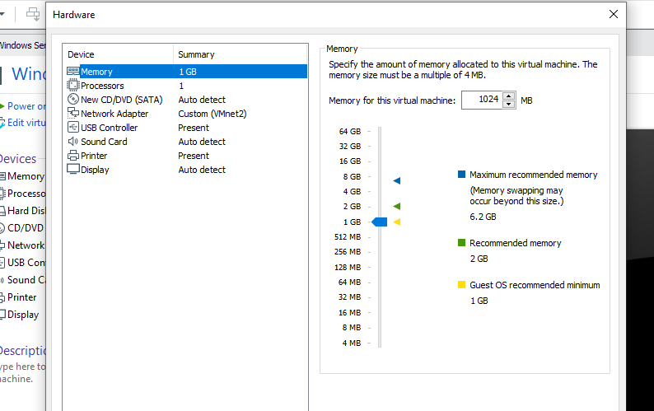

**Hình 3. 5:** Tùy chọn dung lượng RAM, số nhân của CPU và các tùy chọn khác.

#### 3.3.1.2 Tạo máy ảo VServer

Cấu hình:

* Hệ điều hành Windows Server 2012 R2
* RAM: 3 GB
* Ổ cứng: 60 GB
* CPU: 2 nhân

Cách tạo máy làm tương tự như tạo máy Domain Controller.

#### 3.3.1.3 Tạo máy ảo Client

Cấu hình:

* Hệ điều hành Windows 10
* RAM: 1 GB
* Ổ cứng: 20 GB
* CPU: 1 nhân

Cách tạo máy làm tương tự như tạo máy Domain Controller.

**3.3.2 Cấu hình cho Domain Controller**

Đặt địa chỉ IP cho máy Domain Controller 192.168.1.1.

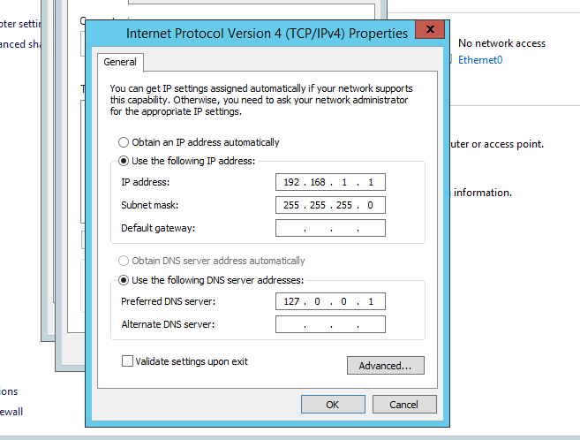

**Hình 3. 6:** Đặt địa chỉ IP cho máy Domain Controller**.**

Đổi tên máy thành DC-01 và cho máy Domian Controller tham gia Domain

Domain: PV.HoangNhat.

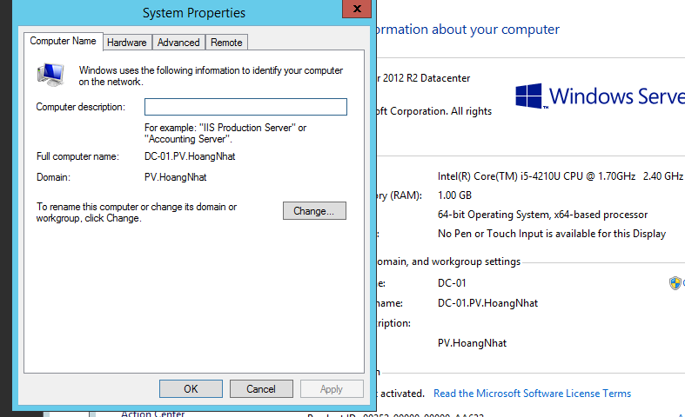

**Hình 3. 7:** Cho máy Domian Controller tham gia Domain.

Tiếp theo ta tiến hành cài đặt dịch vụ DNS và dịch vụ Active Directory Domain Services cho máyDomian Controller.

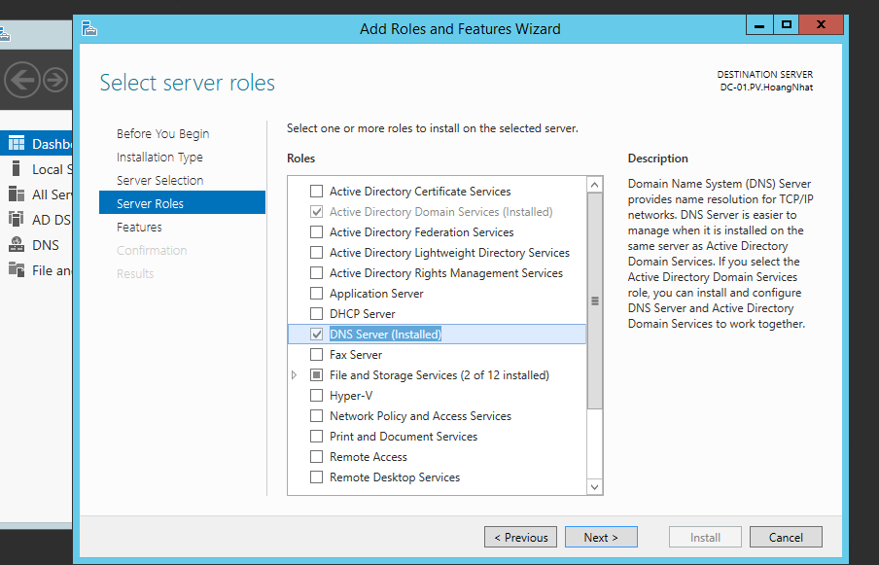

**Hình 3. 8:** Cài đặt dịch vụ DNS và dịch vụ Active Directory Domain Services cho máy Domian Controller.

### **3.3.3 Cấu hình máy VServer**

Đặt địa chỉ IP cho máy VServer 192.168.1.2.

Đổi tên máy thành VServer và cho máy VServer tham gia Domain

Domain: PV.HoangNhat.

Cách làm tương tự như cho máy Domain Controller đổi tên và tham gia Domain.

Kế tiếp tạo 2 máy ảo trên Hyper-V.

* Cài đặt Hyper-V.

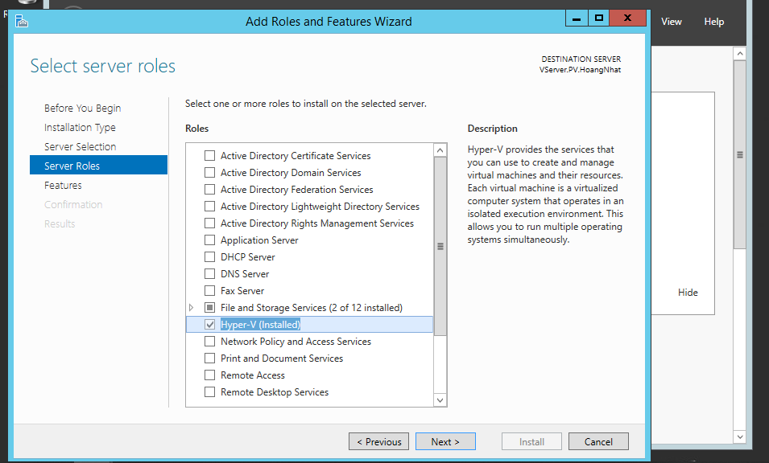

**Hình 3. 9:** Cài đặt Hyper-V.

Tiếp theo ta tiến hành tạo Switch ảo trên Hyper-V để có thể kết nối các máy ảo trong nền tảng Hyper-V và với máy chủ vật lý lại với nhau.

Ta chọn vào mục Virtual Switch Manager và tạo mới Switch. Ở đây chúng tôi đã tạo một Switch ảo rồi và nó có tên là Card HD.

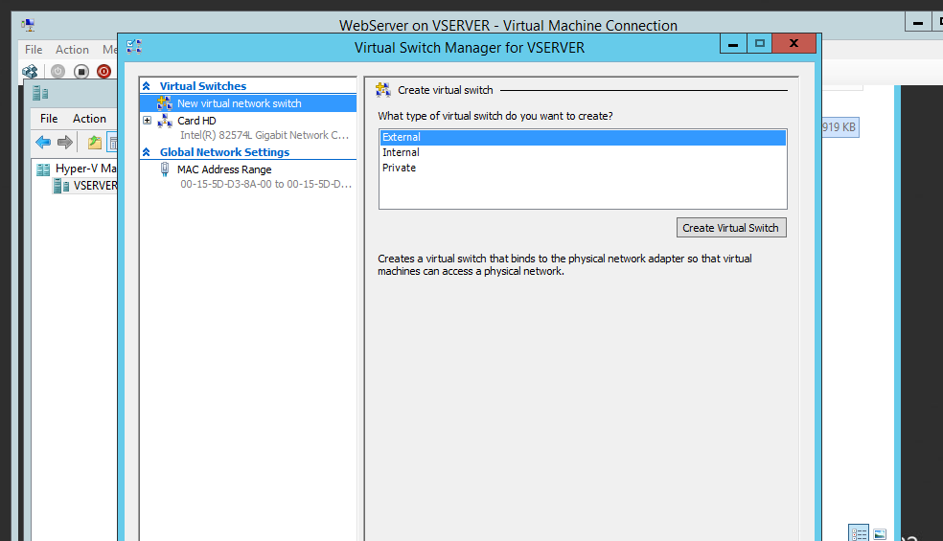

**Hình 3. 10:** Tạo Switch ảo trên Hyper-V.

Sau khi cài đặt xong Hyper-V ta tiến hành mở phần mềm Hyper-V lên và tiến hành tạo 2 máy ảo.

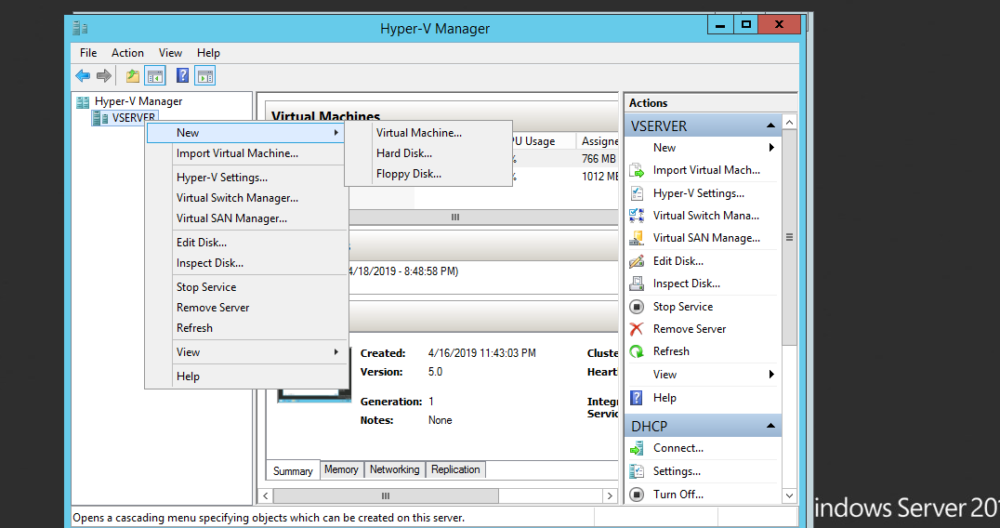

**Hình 3. 11:** Tạo máy ảo mới trên Hyper-V.

Ta tiến hành cài đặt 2 máy ảo là WedServer+MailServer và DHCP+FileServer với thông số cấu hình cho 2 máy là giống nhau như sau:

* Hệ điều hành Windows Server 2012 R2
* RAM: 1 GB
* Ổ cứng: 25 GB
* CPU: 1 nhân

### **3.3.4 Cấu hình máy DHCP+FileServer**

Đầu tiên ta tiến hành thực hiện đổi địa chỉ IP cho máy DHCP+FileServer thành 192.168.1.4 và cho máy tham gia Domain: PV.HoangNhat.

Tiếp theo ta tiến hành cài đặt dịch vụ DHCP và File and Storage Services cho máy DHCP+FileServer vì máy ảo này thực hiện chức năng của hai máy chủ là DHCP Server và File Server.

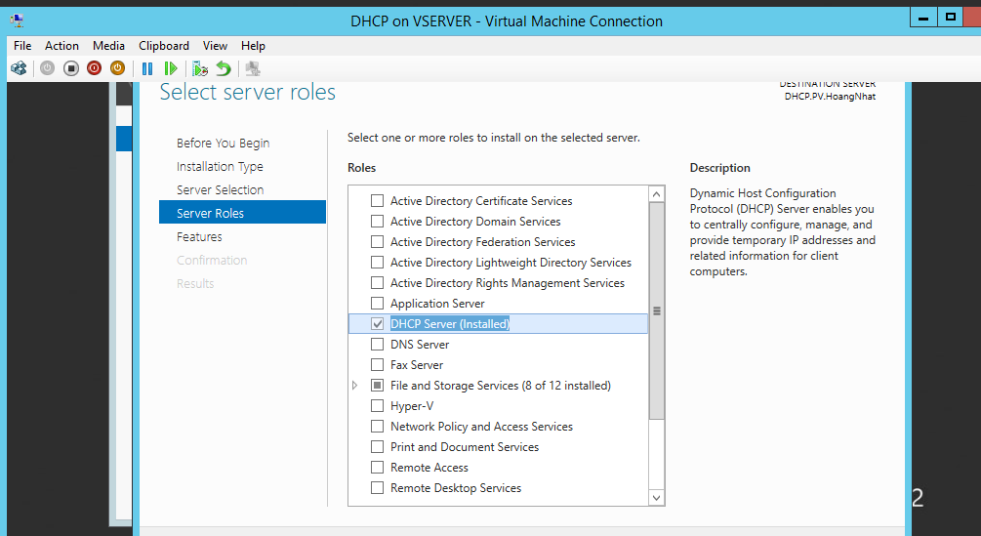

**Hình 3. 12:** Cài đặt dịch vụ DHCP và File and Storage Services cho máy DHCP+FileServer.

### **3.3.5 Cấu hình máy WebServer+MailServer**

Đầu tiên ta tiến hành thực hiện đổi địa chỉ IP cho máy WebServer+MailServerthành 192.168.1.3 và cho máy tham gia Domain: PV.HoangNhat.

Tiếp theo ta tiến hành cài đặt dịch vụ Web Server cho máy WebServer+MailServer.

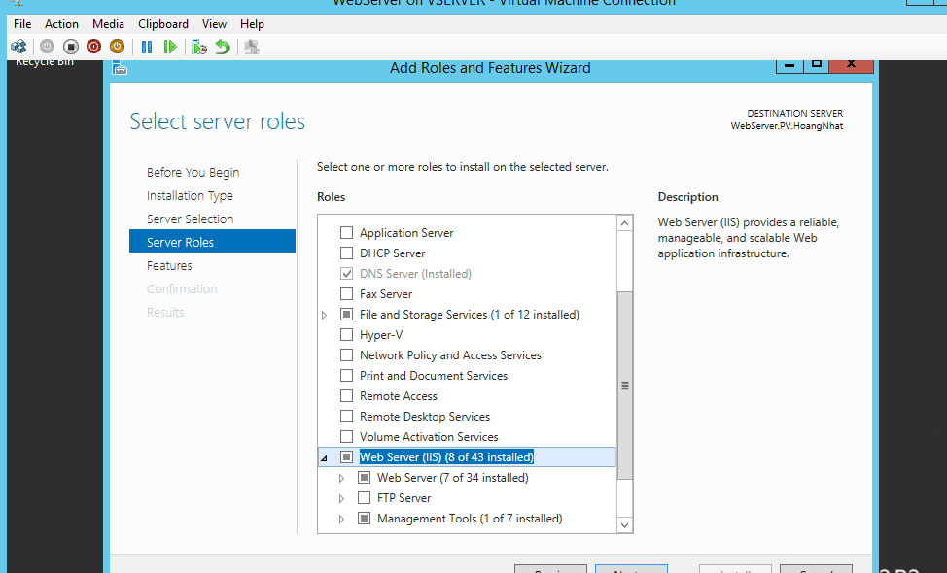

**Hình 3. 13:** Cài đặt dịch vụ Web Server cho máy WebServer+MailServer.

Sau đó ta tiến hành cài đặt phần mềm Mdaemon Server có chức năng thực hiện như một Mail Server cho máy WebServer+MailServer.

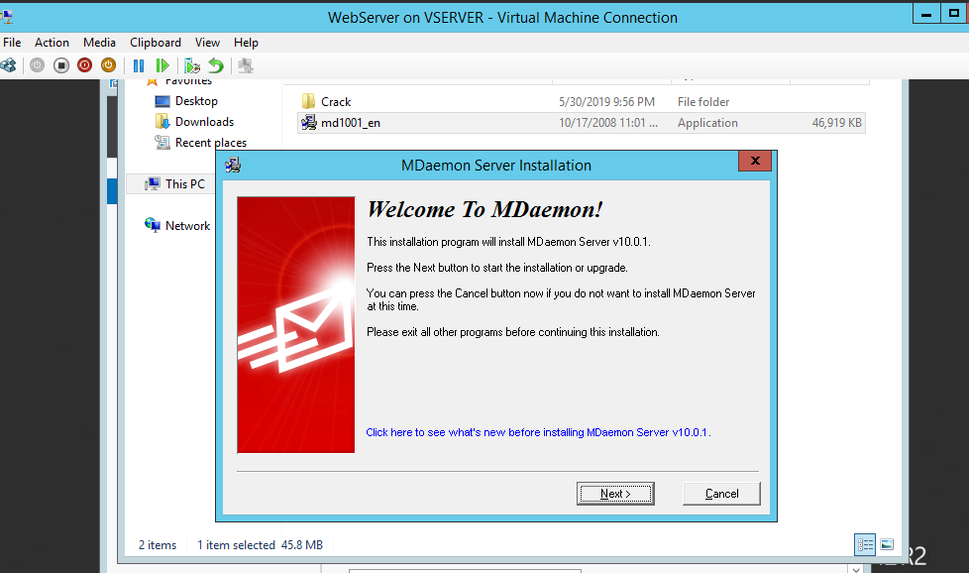

**Hình 3. 14:** Cài đặt phần mềm Mdaemon Server cho máy WebServer+MailServer.

CHƯƠNG 4

**MÔ PHỎNG HỆ THỐNG VÀ ĐÁNH GIÁ HOẠT ĐỘNG**

**4.1 MÔ PHỎNG HỆ THỐNG**

**4.1.1 Mô phỏng chức năng cấp địa chỉ IP cho Client**

Ta cấu hình chức năng trên máy chủ DHCP :

* Dãy địa chỉ IP mà DHCP Server sẽ cấp cho Client là từ 192.168.1.100 đến 192.168.1.200.
* Trong đó dãy địa chỉ IP mà DHCP Server sẽ không cấp cho Client là từ 192.168.1.150 đến 192.168.1.160.

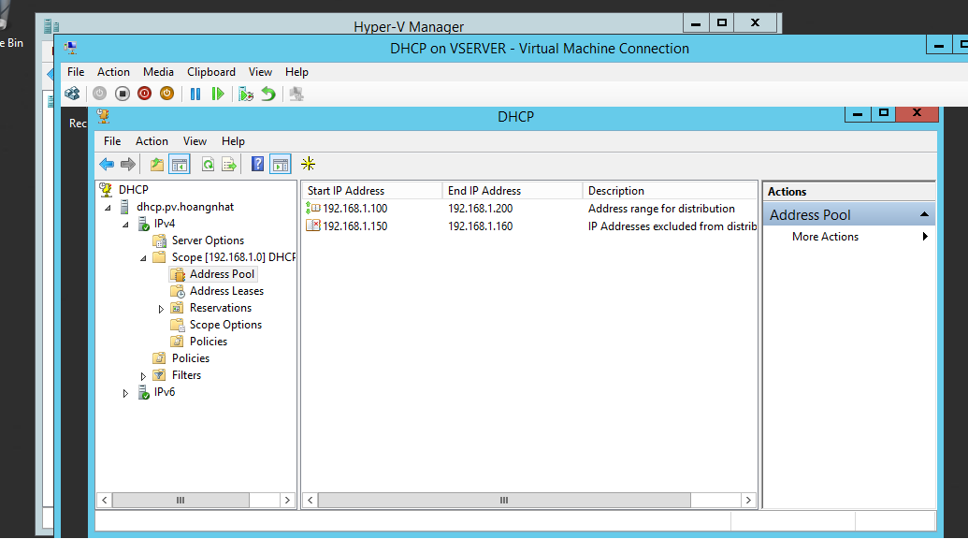

**Hình 4. 1:** Dãy IP cấu hình để cấp cho Client.

Từ kết quả mô phỏng ta có thể thấy địa chỉ IP mà máy chủ DHCP cấp cho máy Client là địa chỉ 192.168.1.100.

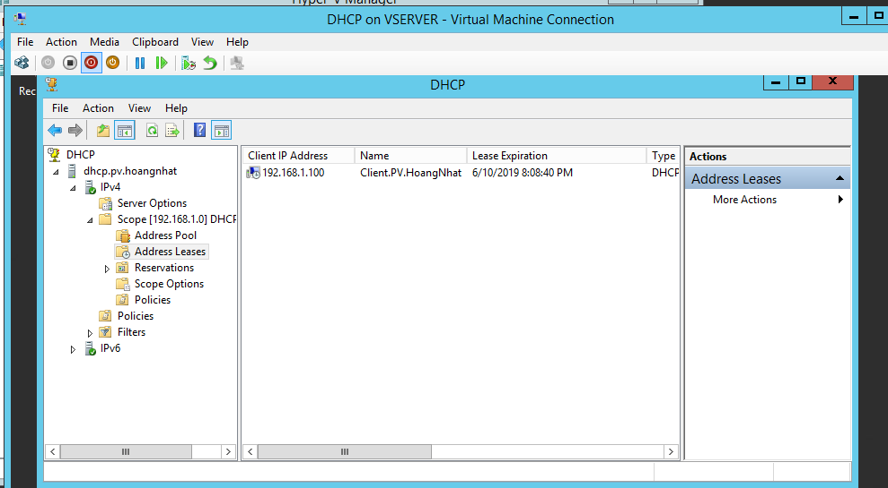

**Hình 4. 2:** Địa chỉ IP mà máy chủ DHCP cấp cho máy Client.

Ta thực hiện kiểm tra địa chỉ IP trên máy Client.

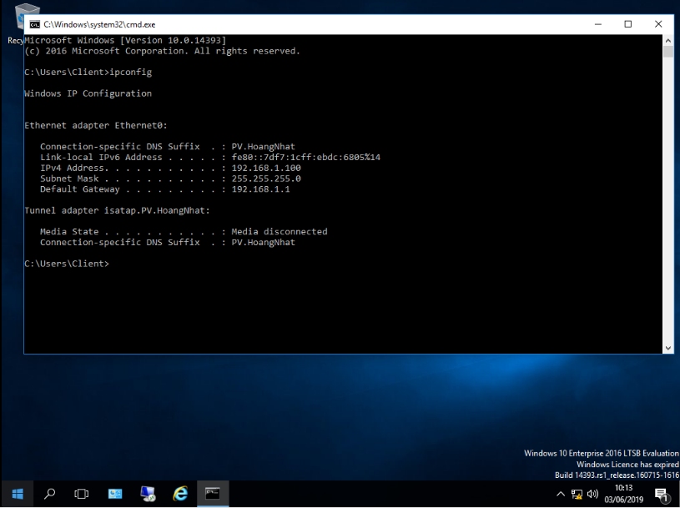

**Hình 4. 3:** Thực hiện kiểm tra địa chỉ IP trên máy Client.

### **4.1.2 Mô phỏng chức năng Web Server của trên máy WebServer+MailServer**

Trên máy WebServer+MailServer ta thực hiện thêm vào hai mã nguồn của hai trang Web đã được tạo ra sẵn đó là lawfirm và space vào trong ứng dụng Web Server (ISS) của máy WebServer+MailServer.

Với trang Web có mã nguồn là lawfirm ta cấu hình địa chỉ Wed đã phân giải DNS là doantotnghiep.vn hoặc [www.doantotnghiep.vn](http://www.doantotnghiep.vn).

Còn với trang Web có mã nguồn là space ta cấu hình địa chỉ Wed đã phân giải DNS là doantotnghiep.com hoặc www.doantotnghiep.com.

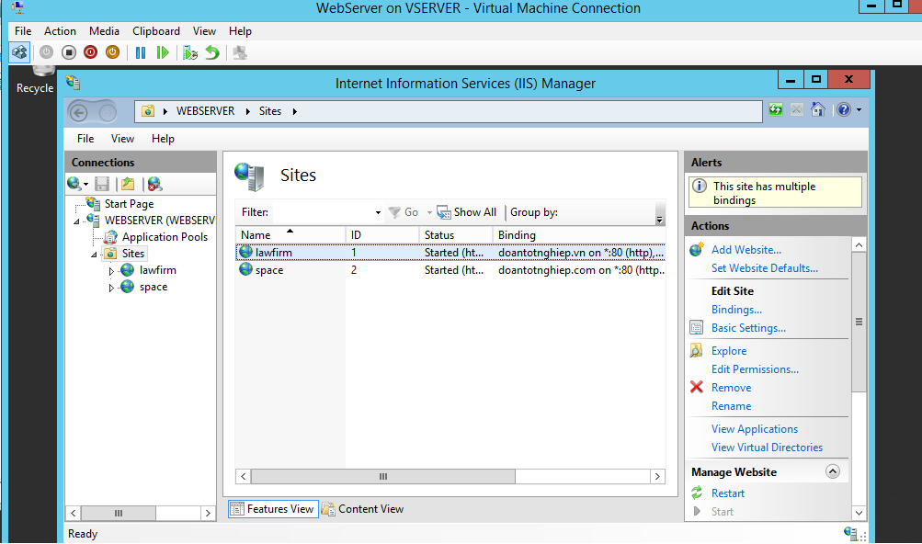

**Hình 4. 4:** Giao diện dịch vụ Web Server (IIS) trên máy WebServer+MailServer.

Tiếp theo đó trên máy Client ta thực hiện vào trong ứng dụng duyệt Web và gõ trên thanh công cụ tìm kiếm là doantotnghiep.vn hoặc www.doantotnghiep.vn sẽ ra một trang Web về Law Firm mà ta đã cấu hình trên máy WebServer+MailServer.

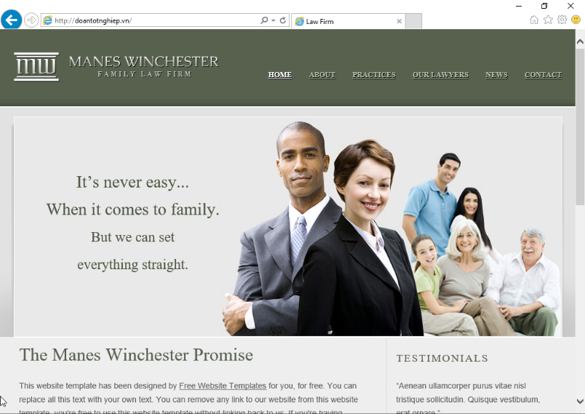

**Hình 4. 5:** Trang Web Law Firm ta truy cập từ máy Client.

Tiếp tục như trước đó trên máy Client ta thực hiện vào trong ứng dụng duyệt Web và gõ trên thanh công cụ tìm kiếm là doantotnghiep.com hoặc www.doantotnghiep.com sẽ ra một trang Web về Space mà ta đã cấu hình trên máy Web Server.

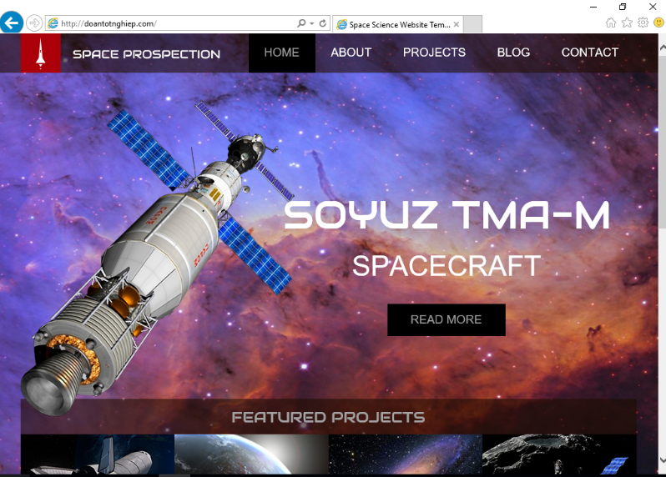

**Hình 4. 6:** Trang Web Space ta truy cập từ máy Client.

### **4.1.3 Mô phỏng chức năng chia sẻ thư mục trên máy DHCP+FileServer**

Đầu tiên trên máy DHCP+FileServer ta tiến hành tạo hai thư mục có tên là Maketing Department và Network Department.

Ta sẽ tiến hành mô phỏng sẽ có hai máy User là User1 thuộc phòng Maketing và User2 thuộc phòng Network. Khi đó User1 chỉ được phép vào thư mục Maketing Department của phòng Maketing và không được phép vào thư mục Network Department của phòng Network và ngược lại thì User2 cũng thế.

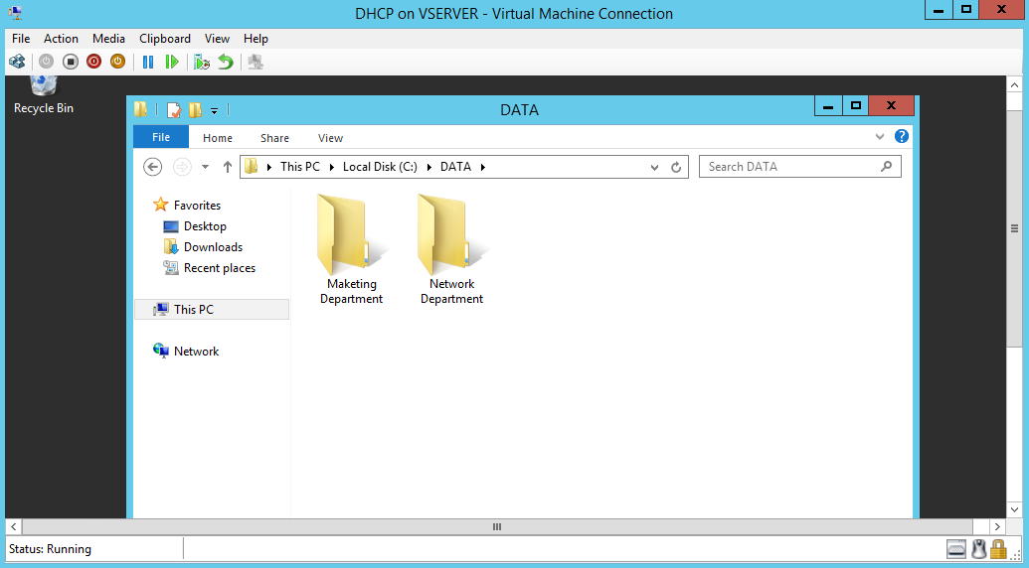

**Hình 4. 7:** Hai thư mục được tạo trên máy DHCP+FileServer.

Trên máy Domain Controller ta tạo hai OU tương ứng là OU PhongMaketing chứa User1 và OU PhongNetwork chứa User2.

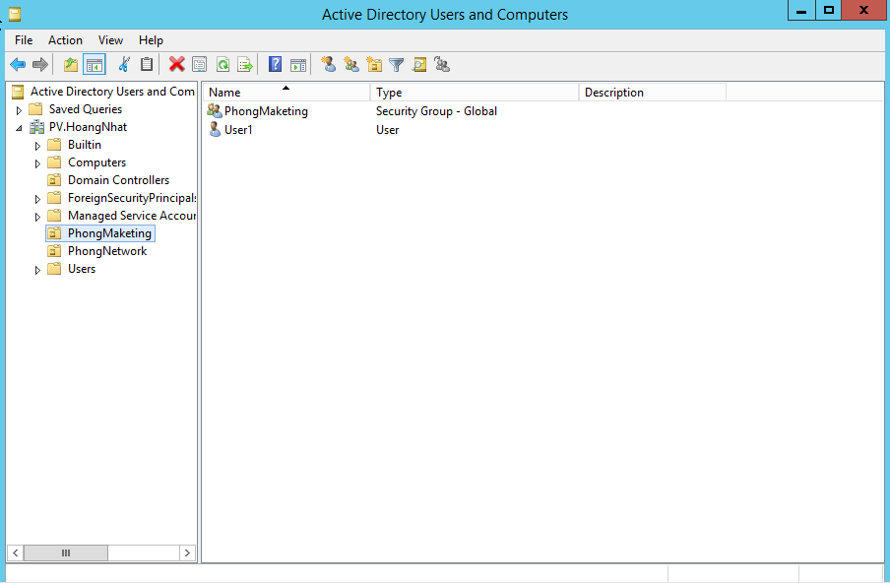

**Hình 4. 8:**Trên OU PhongMaketing chứa User1.

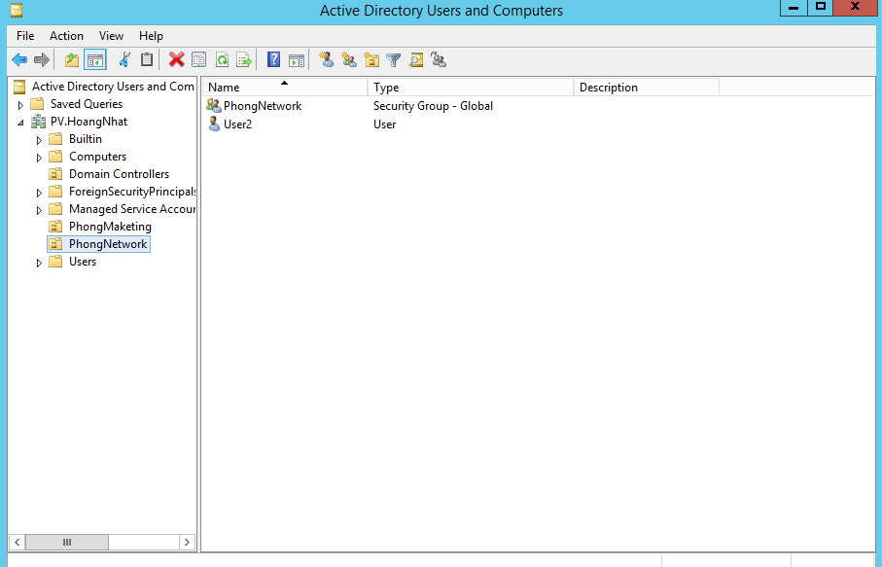

**Hình 4. 9:** Trên OU PhongNetwork chứa User2.

Ta tiến hành đăng nhập vào User1.

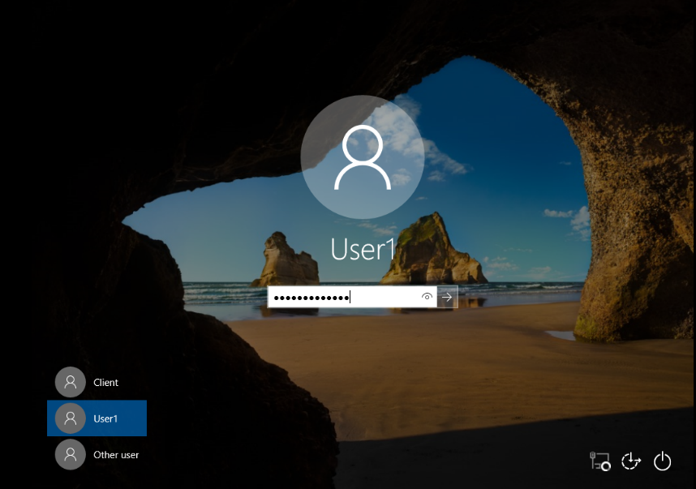

**Hình 4. 10:** Đăng nhập vào User1.

Thì ta có thể thấy User1 có thể truy cập được vào trong thư mục Maketing Department.

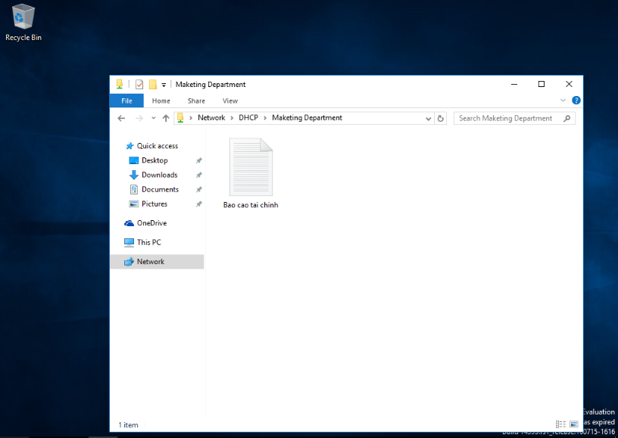

**Hình 4. 11:** User1 truy cập được vào trong thư mục Maketing Department.

Và sau đó ta thực hiện lấy User1 truy cập vào thư mục Network Department thì hiện lên thông báo không thể truy cập vào thư mục Network Department.

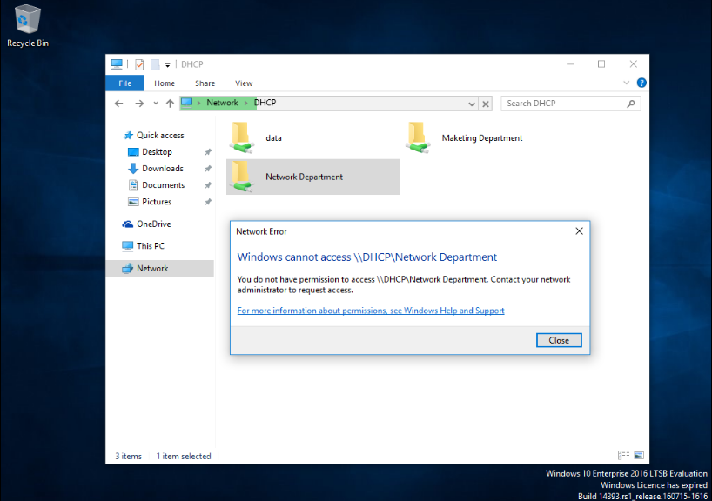

**Hình 4. 12:** User1 không thể truy cập vào thư mục Network Department.

Tương tự như User1 ta tiến hành đăng nhập vào User2.

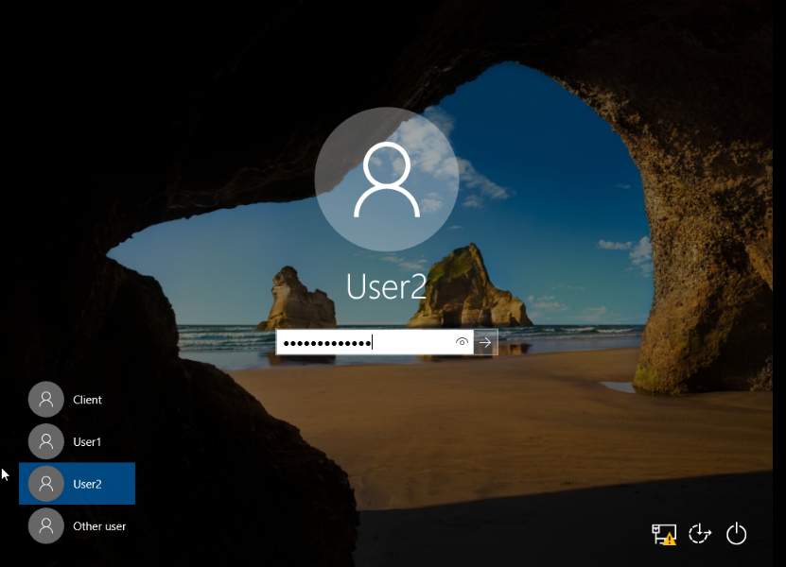

**Hình 4. 13:** Đăng nhập vào User2.

Thì ta có thể thấy User2 có thể truy cập được vào trong thư mục Network Department.

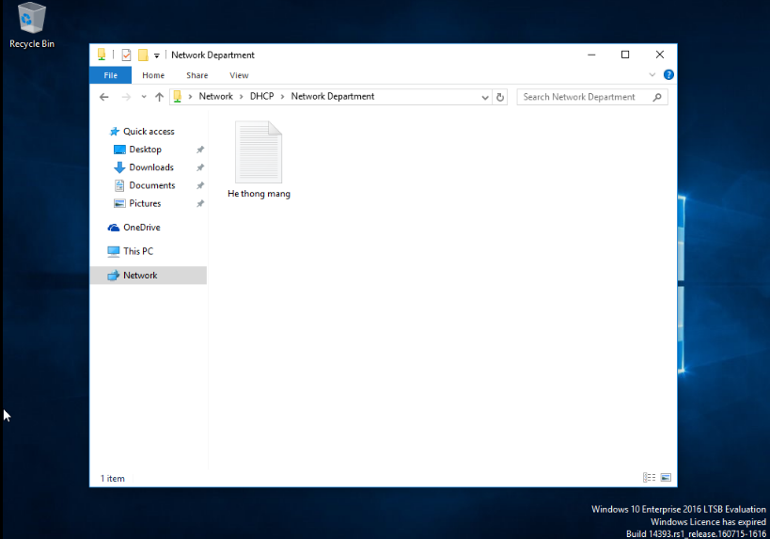

**Hình 4. 14:** User2 truy cập được vào trong thư mục Network Department.

Và sau đó ta thực hiện lấy User2 truy cập vào thư mục Maketing Department thì hiện lên thông báo không thể truy cập vào thư mục Maketing Department.

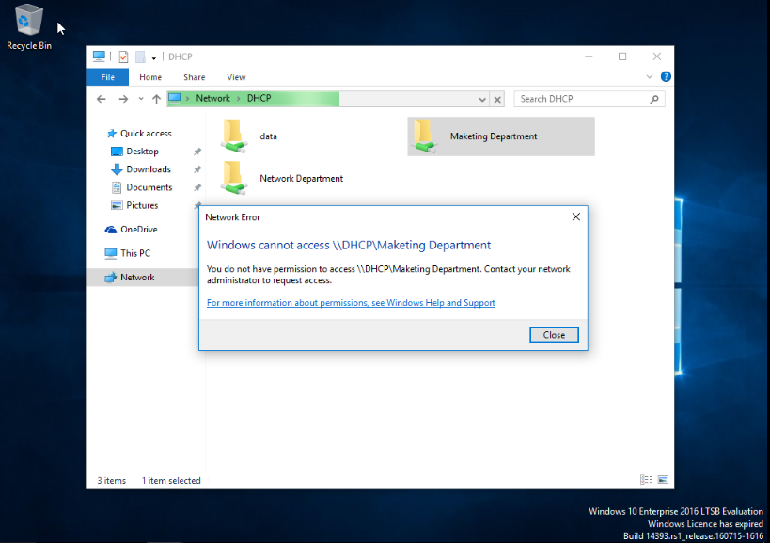

**Hình 4. 15:** User2 không thể truy cập vào thư mục Maketing Department.

### **4.1.4 Mô phỏng chức năng của Mail Server trên máy WebServer+MailServer**

Đầu tiên ta tạo hai tài khoản Email cho hai người dùng với địa chỉ Email lần lượt là [phamnhat@pv.hoangnhat](mailto:phamnhat@pv.hoangnhat) và [phamnhat2@pv.hoangnhat](mailto:phamnhat2@pv.hoangnhat).

Sau đó tiếp tục ta tiến hành đăng nhập vào tài khoản Email [phamnhat@pv.hoangnhat](mailto:phamnhat@pv.hoangnhat) vào trang Web hệ thống của người dùng.

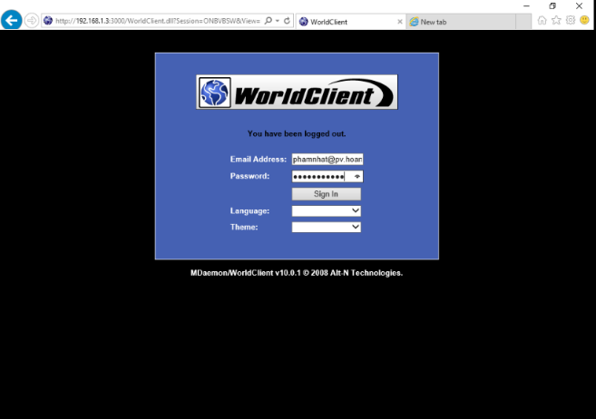

**Hình 4. 16:** Đăng nhập vào địa chỉ Email phamnhat@pv.hoangnhat.

Tiếp theo ta tiến hành gửi một Email từ địa chỉ là [phamnhat@pv.hoangnhat](mailto:phamnhat@pv.hoangnhat) đến [phamnhat2@pv.hoangnhat](mailto:phamnhat2@pv.hoangnhat).

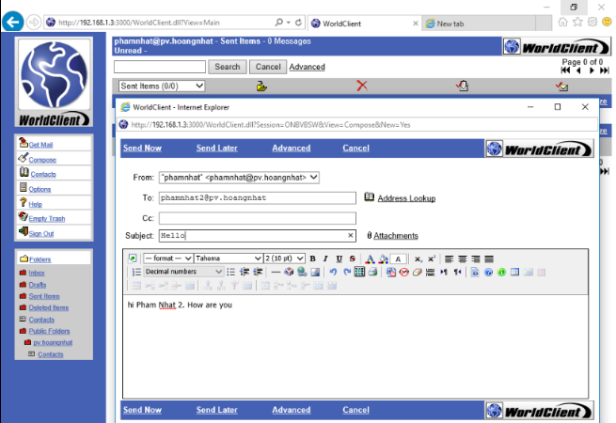

**Hình 4. 17:** Gửi một Email từ địa chỉ là [phamnhat@pv.hoangnhat](mailto:phamnhat@pv.hoangnhat) đến [phamnhat2@pv.hoangnhat](mailto:phamnhat2@pv.hoangnhat).

Tiếp tục ta tiến hành đăng nhập vào tài khoản Email [phamnhat2@pv.hoangnhat](mailto:phamnhat2@pv.hoangnhat) vào trang Web hệ thống của người dùng.

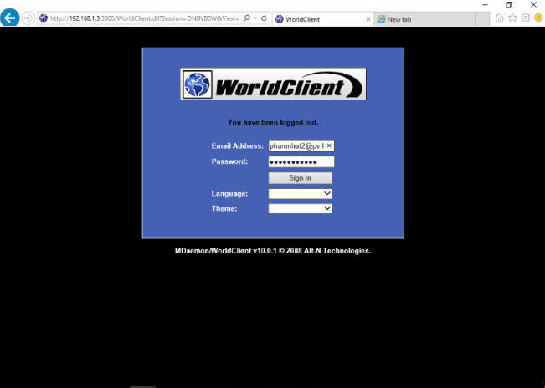

**Hình 4. 18:** Đăng nhập vào địa chỉ Email phamnhat2@pv.hoangnhat.

Thư ta nhận được từ địa chỉ Email [phamnhat@pv.hoangnhat](mailto:phamnhat@pv.hoangnhat) gửi đến [phamnhat2@pv.hoangnhat](mailto:phamnhat2@pv.hoangnhat).

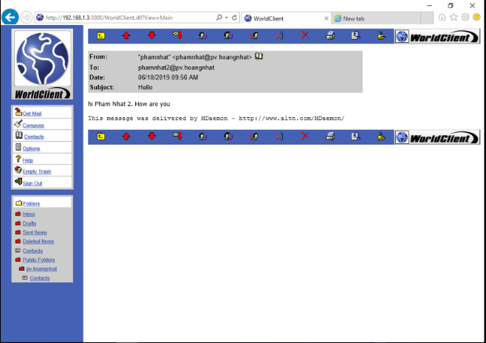

**Hình 4. 19:** Thư ta nhận được trên địa chỉ Email phamnhat2@pv.hoangnhat.

## **4.2 ĐÁNH GIÁ HỆ THỐNG**

### **4.2.1 Đánh giá hoạt động của hệ thống**

* Chức năng cấp phát IP động của máy ảo DHCP+FileServer thực hiện hiệu quả và cấp phát địa chỉ IP động chính xác nằm trong khoảng dãy địa chỉ IP mà ta đã cấu hình cho máy chủ DHCP cấp cho Client.
* Chức năng Web Server của máy ảo WebServer+MailServer hoạt động hiệu quả khi ta có thể cấu hình 2 địa chỉ website trên cùng một máy chủ thực hiện chức năng Web Server.
* Chức năng chia sẻ thư mục trên máy ảo DHCP+FileServer thực hiện đúng yêu cầu của một File Server khi cho phép chia sẻ dữ liệu cho một số User mà ta đã phân quyền truy cập.
* Chức năng Mail Server của máy ảo WebServer+MailServer cho phép thực hiện gửi thư giữa các tài khoản Email trong cùng một hệ thống với nhau hoạt động hiệu quả.
* Chức năng DNS Server trên máy Domain Controller phân giải tên miền hiệu quả cho 2 website từ máy Web Server.

### **4.2.2 Đánh giá so sánh giữa việc ảo hóa và không ảo hóa của hệ thống**

* **Chi phí đầu tư ban đầu**
* Hệ thống ảo hóa sử dụng 02 CPU Server vật lý Dell PowerEdge R710 có giá khoảng 2 x 16.000.000 đồng = 32.000.000 đồng (giá chưa bao gồm màn hình, bàn phím…).
* Hệ thống không ảo hóa sử dụng ít nhất 05 CPU Server vật lý Dell PowerEdge C1100 giá cấu hình rẻ nhất là khoảng 5 x 9.000.000 đồng = 45.000.000 đồng (giá chưa bao gồm màn hình, bàn phím…).
* **Điện năng tiêu thụ**
* Hệ thống ảo hóa sử dụng với nguồn cấp cho 02 CPU Server vật lý Dell PowerEdge R710 là 2 x 870w = 1740w.
* Hệ thống không ảo hóa sử dụng với nguồn cấp cho 05 CPU Server vật lý Dell PowerEdge C1100 là 5 x 650w = 3250w.
* **Nhân lực quản lý**
* Hệ thống ảo hóa chỉ cần một quản trị viên là có thể điều hành hệ thống.
* Hệ thống không ảo hóa sử dụng ít nhất từ hai đến ba quản trị viên để có thể quản lý hệ thống hoạt động hiệu quả.

# CHƯƠNG 5: KẾT LUẬN

## **5.1 KẾT QUẢ ĐẠT ĐƯỢC CỦA ĐỀ TÀI**

Qua kết quả mà chúng tôi đã nêu ra trong chương 4 thì về cơ bản đồ án Xây dựng hệ thống ảo hóa máy chủ trong doanh nghiệp thì tương đối hoàn thành và đạt được những mục tiêu ban đầu đề ra.

* **Về lý thuyết**
* Trình bày được những vấn đề về công nghệ ảo hóa và được tích hợp trên các nền tảng ảo hóa hiện nay.
* Nắm được thành phần, kiến trúc và đặc điểm chức năng của từng loại ảo hóa được tích hợp trên các nền tảng ảo hóa.
* Hiểu rõ thêm về các tính năng có trên nền tảng Hyper-V và sự khác biệt cơ bản giữa hai nền tảng Hyper-V và VMware ESX.
* Ngoài ra trong quá trình nghiên cứu tìm hiểu đồ án chúng tôi cũng biết thêm nhiều kiến thức về các thiết bị và thành phần của hệ thống mạng, các nguyên tắc xây dựng và lắp đặt hệ thống mạng sao cho đảm bảo tính bảo mật.
* **Về thực nghiệm**

Cài đặt được các phần mềm, chức năng hoạt động trên từng Server cụ thể đảm bảo hệ thống hoạt động hiệu quả.

**5.2 NHỮNG HẠN CHẾ**

Do còn có nhiều hạn chế về thời gian nghiên cứu, kinh phí xây dựng nên đồ án còn một số hạn chế sau:

* Do chỉ dừng lại ở mức là mô hình mô phỏng mà chưa triển khai thật ngoài thực tế nên chưa thể nghiệm thu một cách chính xác những gì hệ thống mang lại.
* Vấn đề về cấu hình của máy mô phỏng nên chưa thể mô phỏng trên nhiều User cùng một lúc.

**5.3 HƯỚNG PHÁT TRIỂN TRONG TƯƠNG LAI**

Về cơ bản trong phạm vi đồ án tốt nghiệp thì đồ án đã đạt được những yêu cầu đặt ra. Bên cạnh đó thì một số kết quả đạt được còn hạn chế. Trong thời gian tới thì chúng tôi sẽ tiếp tục cố gắng nghiên cứu và tìm kiếm kiến thức ở bên ngoài ở các doanh nghiệp chuyên về xây dựng và thiết kế hệ thống mạng để có thể hiểu sâu hơn và có thể triển khai, thực hiện nhiều các dự án lớn hơn trong tương lai.

# TÀI LIỆU THAM KHẢO

[1]. Nguyen Văn Van và Phạm Ngọc Đạo (2010). *Công Nghệ Ảo Hóa* . Đồ Án Tốt Nghiệp. Đại Học Kỹ Thuật Công Nghệ TP.Hồ Chí Minh.

[2]. Nguyễn Việt Dũng, “*Tổng quan về ảo hóa máy chủ*”. [Online] Voer. Available at: <https://voer.edu.vn/m/tong-quan-ve-ao-hoa-may-chu/242ab340>

[3]. Lang Pham, “*Một vài chức năng của Hyper-V*”, August 06, 2018. [Online] Theta. Available at: <https://theta.vn/cong-cu/mot-vai-chuc-nang-trong-hyper-v>

[4]. Le Kim Van Minh, “*Ảo hóa Hyper-V*”, January 14, 2019. [Online] Sinhvientot. Available at: <https://sinhvientot.net/ao-hoa-hyper-v/>